ПАСПОРТ МАРШРУТА

Название маршрута | По Сибирскому яру
Нитка маршрута | Тобольск – Прииртышский – Сибиряк – Искер - Преображенка
Разработчик | МАУ ДО ДДТ г. Тобольска  СП «Станция юных туристов»  Инструктор по туризму А.Н. Коростелев
Реестровый номер | 72.20.1.49
Дата составления | 30.01.2020

ГОСТ Р 50681-2010 «Туристские услуги.
«проектирование туристских услуг»
2020г.
ПАСПОРТ МАРШРУТА
Реестровый номер: | 72 | 20 | 1

Страна, область,  район | Россия,  Тюменская область,  Тобольский район
Название маршрута | По Сибирскому яру
Маршрут разработан | МАУ ДО «Дом детского творчества» г. Тобольск, туристским отделом СП «Станция юных туристов», e-mail: tobsutur@mail.ru. Инструктор по туризму А.Н. Коростелев, e-mail: ya.fram19skab@yandex.ru
Нитка маршрута | г. Тобольск (СЮТур)–Панин бугор–Жуковский лог–Старый перевоз-Жуковский водозабор–старица Ивановская–гребень «Хребет дракона»–п. Прииртышский–а/д мост р. Иртыш–Саускановский мыс–п. Сибиряк–городище Искер–р. Сибирка–д. Преображенка
Время работы маршрута | Май-октябрь
Начало тура и пути подъезда | г. Тобольск, СЮТур, ул. Ленина, 23
Характеристика маршрута | Вид туризма | Протяженность в км | Продолжительность дней | Средство передвижения | Категория сложности | Количество инструкторов
Характеристика маршрута | пешеходный | 34 | 3 | пешком | 1 степ | 1-2
Особенности | В связи с сильно пересеченным рельефом местности суммарный набор высоты за 3 дня составит 530-600 м и сброс – 480-540 м. Этот маршрут считается хорошей тренировкой перед категорийным походом.
Возраст участников, их опыт | От 8 лет, имеющие опыт работы с веревками.
Меры по обеспечению безопасности | Перед выходом проводится инструктаж по безопасному движению на маршруте и правилам поведения в лесу в пожароопасный период.  Данный маршрут проходит в неопасной, исключающей случаи нападения хищного зверя, зоне, и не очень далеко от дорожных коммуникаций и населенных пунктов. В случае непредвиденных и опасных для здоровья ситуаций, можно без затруднений вызвать экстренную помощь. Места преодоления ЛП (локальных препятствий) расчищены от кустов и опасных сучков для безопасного их прохождения. Инструкторским составом обеспечивается безопасность прохождения группы на всем протяжении маршрута.
Необходимое специальное снаряжение * | Веревки основные Ø10 мм  Страховочные системы  Карабины альпинистские, блоки, ролики, жумары, ФСУ  Локальные петли  *) Вид и количество определяет инструктор с учетом способов преодоления ЛП
Групповое снаряжение | Палатки  Тент 4х4 м с растяжками  Веревка Ø6 мм длиной 20 м для установки тента  Костровое приспособление (тросик с крючками)  Котлы (2-3 шт), половник, рукавицы костровые  Топор, пила, саперная лопатка  Ремнабор  Медаптечка со стандартным набором медикаментов  Фотоаппарат и видеокамера
Необходимое личное снаряжение | Рюкзак объемом 50-60 л  Спальный мешок  Туристский коврик  Штормовой костюм или энцефалитка  Плащ-накидка  Куртка утепленная для прохладной погоды  Свитер, футболка  Термобелье в холодный период времени  Основная ходовая обувь со стельками (кроссовки, берцы)  Обувь для отдыха на привале (легкие кроссовки, кеды)  Носки «ходовые» и запасные  Головной убор  Купальник  Кружка, ложка, миска, нож складной или прямой в ножнах  Фляжка или пластиковая бутылка 0,5 л  Спички в герметичной упаковке  Фонарик, с запасом батареек  Туалетные принадлежности  Средство от комаров, мошек, клещей
Характеристика питания на маршруте | Питание осуществляется из продуктов, разрешенных Минздравом России. Продукты закупаются перед походом в объеме, необходимом для приготовления еды в полевых условиях, согласно меню, на всю группу. Еда готовится в котелках на костре участниками группы под присмотром руководителя или инструктора. Дрова для костра собирают и готовят участники.
Оптимальное количество туристов | До 20 человек.
Краткое описание маршрута | Трасса маршрута проложена по историческим местам, связанными с освоением Сибири, а также по некоторым интересным природным объектам вдоль высокого Сибирского яра. Высота яра от уровня воды в межень составляет 65 м. Трасса проходит по природоохранной зоне Панин бугор, через Старый перевоз, по гребню «Хребет дракона», мимо автодорожного моста через реку Иртыш и идет вдоль Сибирского яра с посещением исторического места, где находилось городище Искер (он же Кашлык – древняя столица Сибирского ханства). В трассу включены прохождение локальных препятствий с применением специального туристского снаряжения.

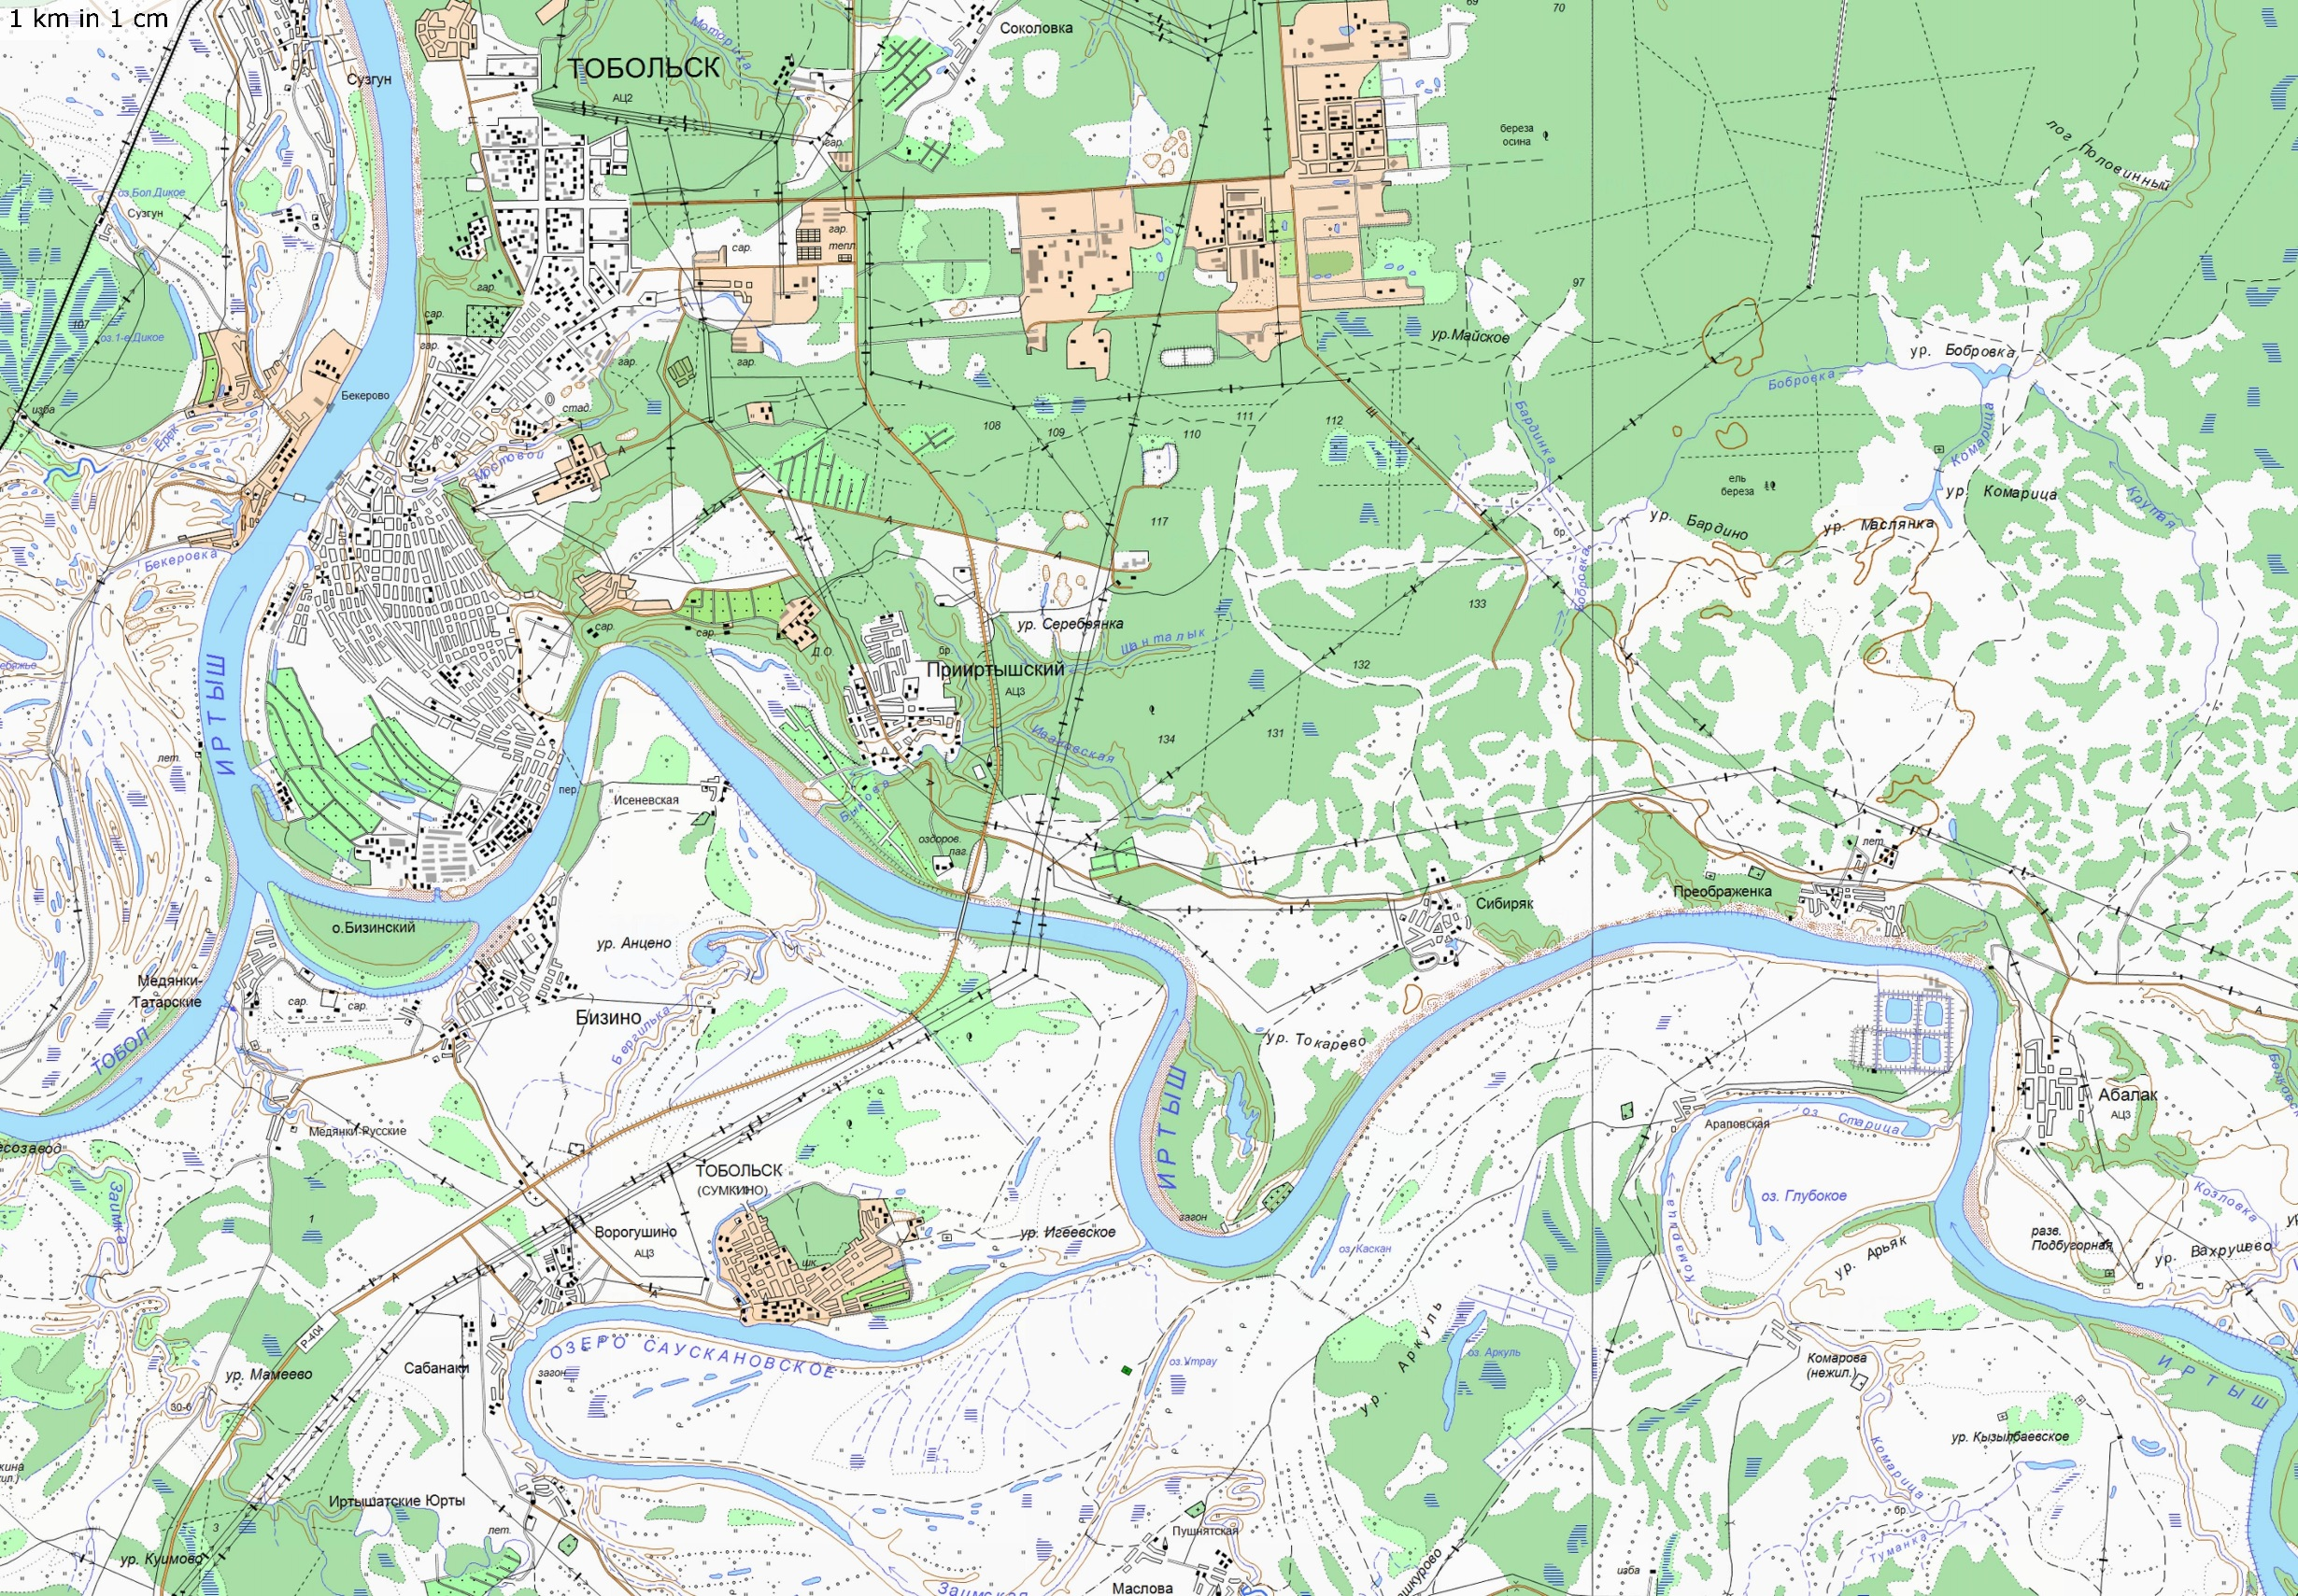
Схема трассы маршрута

1

2

Условные обозначения на схеме:
 | Основной маршрут
 | Дополнительный вариант трассы маршрута (2-й вариант)
 | Начало маршрута
 | Окончание маршрута
 | Удобные места для привалов
 | Места ночевок
1 | Интересные природные или исторические объекты:  1 – «Хребет дракона»  2 – гордище Искер

Цель похода:
- Спортивная: выполнение 1 степени сложности;
- Учебно-тренировочная: прохождение локальных и протяженных препятствий на рельефе местности с учетом набора высоты;
- Оздоровительная, увеличение силы и выносливости, адаптация к природным условиям вне населенных пунктов;
- Ознакомление с историческими объектами;
- Ознакомление с окружающей природой данной местности, ее флорой и фауной;
- Сплочение семьи, коллектива

План маршрута:

Дни пути | Участки маршрута | Км | Способ передвижения
1 | Тобольск (СЮТур) - Жуковский лог | 3,5 | пешком
1 | Жуковский лог - старица Ивановская | 6 | пешком
2 | старица Ивановская - а/д мост | 4 | пешком
2 | а/д мост - Саускановский мыс | 8 | пешком
3 | Саускановский мыс - городище Искер | 10,5 | пешком
3 | городище Искер - д. Преображенка | 2 | пешком
3 | д. Преображенка - Тобольск (СЮТур) |  | микроавтобус
Всего активным способом передвижения |  | 34 | пешком

Техническое описание маршрута

Маршрут проходит по интересным историческим и природным объектам района. Движение осуществляется по накатанным грунтовым лесным и полевым дорогам, но есть участки со старыми заброшенными дорогами и тропами с наличием подлеска и навалов деревьев. Они затрудняют движение, но не являются опасными. Рельеф, по которому проходит трасса маршрута, изрезан логами. Их склоны имеют крутизну от 10° до 60-70°. Суммарный набор высоты на всей трассе составляет +530 м и сброс -480 м. Прохождение спуска с городища Искер к речке Сибирке осуществляется по селевой промоине. Для этого потребуется 90 м веревочных перил. Подъем из лога выполняется так же по перилам (120 м). Преодоление речки Сибирки производится по веревочной переправе. Преодоление других малых речек или ручейков осуществляется по бревнам. Локальные препятствия, включенные в маршрут, дают возможность отработать полученные навыки их прохождения на естественном рельефе. Места, где намечены ночевки, имеют достаточное количество сушняка для дров и наличие удобных площадок для установки палаток. Кострища выполнены в противопожарном исполнении. Вода, в водоемах возле стоянок, пригодна для питья и приготовления пищи после ее кипячения. Маршрут можно использовать как тренировочный перед горным походом.

День 1
Маршрут начинается с территории СП «Станция юных туристов» (г. Тобольск, ул. Ленина, 23). Чтобы подняться на Панин бугор, необходимо пройти 0,8 км по улицам подгорной части города: сначала по ул. Ершова, затем по ул. Горького и далее по ул. Кирова выйти к началу ул. Вершина (Мостовой лог). Здесь, напротив Никольского взвоза, за 2-х этажным деревянным домом, между участками частного сектора, тропинка выведет вверх, на Панин бугор (фото 1). Сразу же после подъема выходим на большую открытую поляну у кромки крутого склона Панина бугра. Отсюда открывается красивая панорама на Кремль и подгорную часть города (фото 2).
От обзорной поляны, пройдя по грунтовым дорогам мимо территории аппаратной мобильной связи (АМС) (фото 3), мимо Дзержинского лога (фото 4), по тропке сворачиваем влево в первый боковой ложок Жуковского лога. По этому ложку идет пологий спуск к речке Слесарке, где на солнечной полянке террасы можно остановиться на обед.
От места обеденного привала следует двигаться по тропе лыжной трассы вдоль подножия правого или левого склона в сторону л/б «Энергетик». В районе лыжной базы пересекаем автомобильную дорогу (продолжение ул. Алябьева) и идем к берегу Иртыша по тропе ложбины Старого перевоза (фото 5). От асфальтовой дороги к яру тропа по ложбине поднимается с уклоном примерно в 10°.
Старый перевоз представляет собой свободную от деревьев, не глубокую, с пологими склонами ложбину, которая идет до самого яра, на срезе образуя седловину. Ее глубина у кромки яра составляет 20 м. Отсюда открывается красивый вид на р. Иртыш и левобережную пойму. За ней вдалеке в ЮВ направлении виден Сумкинский сосновый бор и сам пос. Сумкино с многоэтажными домами.
Из ложбины Старого перевоза в восточном направлении поднимаемся по тропе покрытого травой склона на бугор. Крутизна его составляет около 30°-35°. Тропа по бугру идет через лесной массив вдоль кромки яра, а затем смыкается с грунтовой дорогой. Эта дорога, минуя дачный кооператив, выходит на шоссейную дорогу возле юго-западного угла территории насосной станции Жуковского водозабора. От насосной станции идет на спуск дорога, покрытая щебнем, серпантином уходящая в пойму Иртыша к башне водозабора. На первом повороте следует сойти влево на грунтовую разбитую дорогу, которая спускается в пойму к расположенной внизу старице Ивановская (фото 6). Крутизна дороги составляет 20°, перепад высоты - 60 м. В конце спуска, в пойме, дорога расходится: одна вправо, другая влево. Наш путь по левой дороге, которая идет вдоль старицы по низменным лугам. Через 900 м она подходит к подножию склона на подъем. Перед подъемом, сойдя с дороги вправо и пройдя вдоль старицы еще 100 м, можно выйти на мысок и организовать красивый бивак (фото 7). Место немного приподнятое, просторное для установки палаток. Вода берется из старицы, а дрова из леса, сушняка в нем предостаточно. При большой воде в весенний паводок, когда вода быстро поднимается, останавливаться на нем не рекомендуется из-за риска подтопления за ночь и поэтому лучше уйти дальше на гребень.

От мыска старицы в сторону яра отходит слабая грунтовая дорога. У его подножия она поворачивает влево и выходит на дорогу, поднимающуюся траверсом на бугор (фото 8). На бугре дорога разветвляется. В 100 м, слева от нее, начинается территория Тобольского ботанического сада, огороженная с этой стороны глухим деревянным забором. Продолжая движение по правой дороге на ЮВ вдоль бровки склона и далее по верху гребня (фото 9), можно дойти до ручья, где на террасе последнего спуска предлагается встать на ночевку.

Гребень образован с одной стороны склоном яра, с другой – склоном глубокого тесного лога. На дне лога течет ручей. Этот интересный природный объект состоит из семи зубьев и назван местными туристами как «Хребет дракона». По верху гребня идет лесная малоезженая дорога с подъемами и спусками крутизной в 30-35° и перепадами высот 10-15 м. На склонах «Хребта» растет смешанный лес с преобладанием лиственных пород деревьев. На самом гребне по всей его длине – сосновый лес. Дорога свободна от подлеска. С гребня открываются прекрасные пейзажи на пойму Иртыша и на его водную гладь. В начале и в середине к гребню слева подходит широкая полоса лыжной трассы от СК «Сибиряк» в пос. Прииртышском. После всех зубьев «Хребта дракона» начинается некрутой спуск к ручью. На половине этого спуска есть небольшая и относительно ровная полка, где между деревьями можно поставить палатки для ночевки. Вода берется из ручья.

День 2

От места стоянки по гребню идет не крутой спуск к ручью. Ручей не широкий и преодолевается прыжком. Дальнейший путь в сторону крутого высокого склона. Прямо по ходу заманчивая ложбинка со слабой тропинкой для подъема к поселку, но этот путь ложный. Она не выходит к улицам поселка, а подходит к задворкам и расходится через калитки на задние дворы. Поэтому у подножия склона следует повернуть вправо по хорошо натоптанной тропе, пройти небольшую гать (фото 10) и затем по тропе уйти вверх по следующему ложку. Эта тропа выведет на слабую грунтовую дорогу за околицей поселка Прииртышский и далее к Иоанно-Введенскому женскому монастырю, расположенному под косогором на долинной террасе речки Шанталыки (фото 11). Не доходя до монастыря, вправо уходит грунтовая дорога через сосновый лес и спускается к разворотной площадке остановки автобуса дачного общества «Заречный».

От остановки к автодорожному мосту следует идти по крайней улице вдоль подножия склона. Минуя дачный кооператив, дорога спускается на прибрежную террасу. По этой незатопляемой террасе вдоль берега идет слабая грунтовая дорога, которая далее проходит под пролетом моста (фото 12) и через 300 м выходит к разворотной площадке для подъема к мосту. Чуть дальше, в 100 м от этого места, можно организовать привал для перекуса с чаем. Отсюда есть два варианта подъема на яр.

1-й вариант. От разворотной площадки дорога, улучшенная щебнем, уходит на подъем к мосту. Уклон дороги составляет 15°. Перед выходом на мост, справа уходит тропа по гребню травяного склона с крутизной в 40-45°. Она выводит к арт-объекту «Тобольск» (сооружение, выполненное из металла в виде огромных букв) (фото 13). Отсюда с яра открывается прекрасный вид на мост.

2-й вариант. От места привала можно подняться на верхнюю кромку яра по ровному травяному склону крутизной в 45-50°. Первая треть подъема преодолевается свободным лазанием, но на остальной участок лучше навесить перила (60 м) для обеспечения безопасности (фото 14).
От арт-объекта вдоль Сибирского яра идет слабая заброшенная дорога через лесной массив. На ней много подлеска и упавших поперек небольших деревьев. С выходом на поля движение становится легче. Весной трава на лугах не препятствует движению, но летом, когда она буйно разрастается, идти по лугу слегка затруднительно. По этим лугам вдоль кромки яра, огибая небольшие ложки, идет малопосещаемая дорога. Она подходит к спуску на Саускановском мысу. На спуске рядом с дорогой есть тропка, идущая чуть выше дороги по гребню мыса (фото 15).
На берегу Иртыша у большой ивы хорошее место для ночевки. Это достаточно красивое и удобное для ночлега место. Дрова из засохшего ивняка и тала собираются в округе. Вода берется из Иртыша. Вода считается условно питьевой и поэтому принимать ее в пищу необходимо только кипяченой. Поляна на месте стоянки просторная, ровная и вмещает большое количество палаток. Место для костра оборудовано. На этой поляне всегда останавливаются местные туристы-водники, которые совершают свои выходные маршруты на спортивных судах (катамаранах, каяках и байдарках) от с. Абалак до г. Тобольска. Здесь, вдоль берега достаточно протяженной излучины Иртыша, удобно половить рыбу. Для разнообразия можно сходить и на ближайшее озеро Токарево, что в 700 м от места стоянки.
День 3
С места ночевки под Саускановским мысом от берега Иртыша можно подняться по той же дороге, по которой спускались, а можно и по другой, идущей сначала вдоль подножия яра в восточном направлении, а затем траверсом поднимающейся на верх. На верху, обойдя вдоль опушки лесной массив растянувшийся по яру, дорога в восточном направлении уходит через луга к селу Сибиряк. Перед поселком с помощью земляной плотины образован большой пруд (фото 17), на противоположной стороне которого и расположился поселок.
От плотины дальнейший 2-х км участок можно пройти через лес или по логу. При этом, каждый вариант пути по-своему интересен.
1-й вариант – по лесу. Самый простой. Этот участок без перепадов высот проходится через пихтовый лесной массив по лесной дороге. Для этого нужно пройти плотину, затем по улицам поселка в СВ направлении подойти к началу лесной дороги. Она наискосок пересекает весь массив урочища Сибирского и выходит к берегу Иртыша. По этой дороге мало кто ездит, поэтому она затягивается по краям небольшим подлеском и заваливается деревьями. Массив леса состоит из хвойных деревьев: ель и пихта, но есть сосна и изредка кедр. Лиственных деревьев немного. Они больше произрастают на открытых участках возле полян. Из кустарниковых пород встречаются рябина, черемуха и боярышник.
2-й вариант – по логу. Он сложнее по причине изменения перепада высот и крутого подъема на выходе из лога. Для этого нужно спуститься по малопосещаемой грунтовой дороге, идущей по дну лога (уклон 10-15°) к берегу Иртыша (фото 18), а затем подняться по крутому травяному склону (45°) среди деревьев на яр (фото 19), пройти через гари (600 м) и выйти на эту же лесную дорогу (см. 1-й вариант) почти перед самым выходом на луга. Перепад высот в этом случае составит: -60, +60 м. По логу, рядом с дорогой, течет небольшой ручей. Сам лог тесный, с крутыми склонами, на которых растет пихтово-елово-сосновый лес. Внизу, в основании лога, у берега Иртыша, стоят рыбацкие заимки. Их построили местные жители из с. Сибиряк для осуществления промысла. Здесь удобное место для обеденного привала. На верху, когда-то давно горел лес, образовав гари. Поваленные деревья после пожара были выпилены и увезены. Вот только обгорелые пеньки высотой в 2 мета до сих пор стоят, давая понять, как человек плохо бережет свою природу и лес. Подлеска на гарях мало, поэтому проходится этот массив легко. Тропа на них отсутствует и идти следует по зарубкам на деревьях, по маркировке или просто по азимуту в СВ направлении до лесной дороги выходящей на луга.
За лесом открываются просторные луга, заросшие высокой и густой травой. В период покосов она скашивается и убирается. Но все же эта территория обрабатывается не полностью. В большей части своей когда-то обрабатываемые луга зарастают молодым березняком и осинником. Высота этих молодых деревьев уже достигает 2-3 м. Среди них островками располагаются старые березовые или осиновые колки. Вдоль Сибирского яра идет слабая грунтовая редко посещаемая дорога с примятой в колее травой. На кромке обрывистого и высокого (65 м) яра полосой растут березы, как бы показывая границу опасного участка. Отсюда открывается красивая панорама с видом на левобережье Иртыша, Абалакского и Саускановского мысов (фото 16).
При подходе к ложбине перед городищем Искер можно увидеть 4 свежие выемки грунта, примерно 6х6 м, и глубиной около 50 см. Два раскопа уже засыпаны обратно. Здесь археологи производили раскопки старых захоронений. Как они утверждают, в этом месте было кладбище старинного поселения под названием Алемасово, а по останкам и предметам в захоронениях можно получить некоторую информацию о людях, когда-то живших здесь. За этими недавними раскопами в 20 м находятся еще два величиной в плане 3х3 м и глубиной 1 м. Старые ямы заросли травой и не так заметны со стороны, но отвалы по краям выдают их местонахождение.
От раскопов заходим в лесок и спускаемся в ложбину. Склон не крутой (35°-40°) зарос лесом, но есть свободный проход между деревьями и кустарником до самого дна ложбины. Ложбина неглубокая, примерно 10-12 м от верха. Внизу так же проводились раскопки. Осторожно, минуя ложбину с рукотворными ямами, поднимаемся на бугор к городищу (фото 20). На подъеме склон круче. Он в этом месте свободный от деревьев, но небольшие островки зарослей шиповника препятствуют движению и, если хвататься за его ветки, неприятно колют руки. На верху, на месте бывшего городища, открывается небольшая площадка шириной 12 м и вытянутая вдоль обрыва на 60 м, сужающаяся к востоку. В самом начале этой площадки расположена небольшая открытая поляна с одиноко стоящей у края обрыва березой (фото 21). На самой поляне два небольших раскопа с размерами 1,5х2 м и глубиной 50 см. На дне видны ростки земляники, что показывает об их давнем происхождении. С восточной стороны площадка, переходящая в острый гребень, затянута бурно разросшимся кустарником. С юга её ограничивает осыпной крутой обрыв (60°-70°), основание которого постоянно подмывается водой Иртыша; с севера - заросший лесом склон лога, тоже достаточно крутой (45°). На дне тесного и глубокого лога течет речка Сибирка, которая огибает холм и впадает в Иртыш.
Это все, что осталось от большого когда-то холма, на котором стояла огороженная деревянной стеной и рвами богатая столица Сибирского ханства Кашлык, со временем переименованная в Искер. Крутые и высокие склоны со всех сторон создавали достаточно серьезное естественное препятствие для вероятного противника. Только с западной стороны через неглубокую ложбину и въездные ворота можно было попасть в этот город. Постепенно, за столь длительный период времени воды Иртыша почти совсем смыли это городище. Приходится печально сознавать, что и этот его остаток в ближайшем будущем будет полностью смыт рекой (фото 25).
С площадки городища спуститься к речке Сибирке лучше всего по промоине образованной селевым потоком от схода оползня на участке северного склона (фото 22). Во время дождя обрушенный грунт вместе с водой пробуравил склон, очистил его от завалов и кустарника, образовав что-то подобие кулуара. Начальной опорой для закрепления спусковых перил следует выбрать отдельно стоящую на поляне березу. От нее до края промоины 7 м. Далее на спуске, для организации промежуточных станций, можно выбрать любое подходящее для опоры дерево по краю кулуара. Вся длина склона составляет 90 м и на этом протяжении спуск осуществляется по веревочным перилам. В начале 3 м идет вертикальный обрыв, затем крутизна склона составляет 70° и в конце у подножия он выполаживается до 45°. Перепад высот – 55 м. Русло речки Сибирки под кулуаром имеет ширину около метра, дно и берега песчано-илистые. Вдоль речки растет лещина и тальник, по склонам еловый лес вперемежку с лиственными породами деревьев. Если пройти вверх по речке около 100 м, то можно увидеть бобровые плотинки и натоптанные ими дорожки, а также четкие отпечатки их лап на берегу (фото 23,24).
От кулуара следует идти вниз вдоль речки ее правым берегом. Он более пологий и удобный. Заросли лещины не слишком густые, поэтому двигаться по берегу не трудно, хотя в некоторых местах приходится прорубаться от повалов деревьев и от загораживающих тропу веток. В одном из удобных мест навешиваем параллельные перила или навесную переправу и переходим на левый берег. На левый берег можно попасть и по бревну дугой зависшему над водой. Обойдя перед устьем небольшую заводь, выходим на достаточно просторную горизонтальную площадку. Здесь можно сделать привал на обед. Есть дрова и вода. На склонах имеется сухостой и валежник. Дров для костра можно собрать и на берегу Иртыша, там много сухого плавня. Берега в устье речки Сибирки илистые и подход для набора воды возле площадки невозможен. Поэтому берется вода из речки за заводью, чуть выше по течению с ее видимым постоянным протоком. Там у берега набрасываются мостки, с которых и набирается вода.
На противоположном правом берегу речки Сибирки, в ее устье, стоит сруб рыбацкой заимки, а у берега причалена лодка. Здесь местные рыбаки из д.Преображенки организовали свою рыбацкую базу, которая со стороны Иртыша за прибрежным ивняком скрыта от постороннего глаза.
Сразу от площадки идет траверсный подъем по крутой, но хорошо набитой тропе. Она поднимается вверх по склону. Крутизна склона 50°-60°. В некоторых местах тропа вплотную подходит к обрыву яра. Для осуществления безопасности почти на всем протяжении подъема следует навешивать траверсные перила. В общей сложности длина такого подъема по перилам составит 120 м (фото 26).
Тропа выходит на верхнюю узкую горизонтальную площадку, у северного края которой поставлена рыбаками небольшая скамейка для отдыха. По верху вдоль яра тропа идет через хвойный лес в восточном направлении на расстоянии 8-10 м от кромки обрыва. Через 150 м она выводит на полевую грунтовую дорогу, а точнее, на развилку дорог. Левая дорога, отходящая перпендикулярно яру, идет к кладбищу, где соединяется с асфальтовым трактом Тобольск-Абалак-Байгара. Дорога, идущая в СВ направлении, выведет к д.Преображенке. Ее хорошими ориентирами являются два «маяка» виднеющиеся за порослью невысоких деревьев. Это верхняя часть водонапорной башни из красного кирпича, а так же церковь с позолоченной иглой и крестом наверху. Пройдя мимо церкви Спаса Преображения (фото 27), выходим к перекрестку улиц, где на поляне возле магазина заканчиваем маршрут (фото 28).
Маршрут закончен. Остается только дождаться микроавтобус, заявленный ранее, чтобы уехать в город или на базу отдыха «Горячий источник». Там можно снять усталость в 4-х каскадном термальном источнике, хорошо поужинать и переночевать в благоустроенных домиках.

Описание сложных участков маршрута
- Гребень «Хребет дракона».
Прохождение его осуществляется по 7-ми зубьям с крутыми (больше 30°) спусками и подъемами. На нем не требуется специального туристского снаряжения, но эти 7 подъемов и столько же спусков при перепаде высот каждого примерно в 10-20 м немного выматывают и дают большую нагрузку на ноги.
- Подъем на яр по крутому склону в районе автодорожного моста.
Вначале первая 1/3 склона преодолевается свободным лазанием, а далее следует навесить перила и с их помощью выйти на верх. Длина перильного участка 60 м. Крутизна склона – 45º. Поверхность склона ровная и покрыта травой. Свободный от кустов и деревьев коридор на подъеме достаточно широк.
- Городище Искер.
Это место имеет сильно пересеченный рельеф с крутыми склонами. Спуск и подъем следует осуществлять по веревочным перилам, при этом достаточно применять спортивный способ. Хотя для отработки навыков можно воспользоваться и ФСУ (фрикционное спусковое устройство). Веревочная переправа через р.Сибирку организуется между двумя надежными опорами любым из применяемых в туризме способов (параллельные перила, навесная переправа). Опорами используются деревья на исходной и целевой сторонах. Расстояние между ними 18 м. Прохождение первого участника осуществляется вброд на усах. Ширина водной глади 3 м, глубина – 0,8 м, дно песчано-илистое, не топкое. Здесь так же можно отработать переправу по высоко лежащему над речкой бревну.

Аварийные выходы с маршрута
В экстренных ситуациях с любой точки трассы маршрута можно выйти на автомобильную дорогу или в ближайший населенный пункт. Поэтому специальные пути выходов не планируются.

Благоустройство маршрута
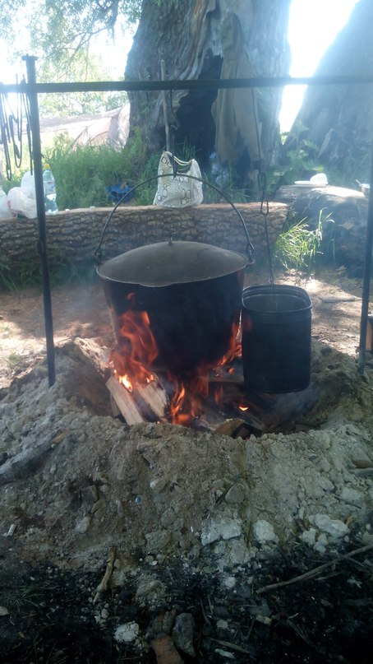
Каждое место, где планируется остановка на обед или ночевку, оборудовано кострищем, выполненным с учетом мер противопожарной безопасности. В таких местах имеется условно-питьевая вода, которую можно набрать из природных не загрязненных водоемов. Употреблять ее следует только после кипячения. В качестве дров используется сушняк, а также оставшийся на берегу Иртыша сухой плавень. Между деревьями можно растянуть тент от дождя или от жаркого палящего солнца.

Сведения о климате в районе маршрута

Сведения \ Месяцы | Май | Июн. | Июл. | Авг. | Сен. | Окт.
Температура (средняя), °С | 10,8 | 14,5 | 20,3 | 14,6 | 9,9 | 3,8
Скорость ветра (средняя), м/с | 3,1 | 2,2 | 2,4 | 2,4 | 2,1 | 2,8
Среднее количество осадков, мм | 25 | 50 | 75 | 110 | 35 | 40

Возможные стихийные явления и действия группы при их возникновении.
- Жара. Высокая температура и прямые солнечные лучи могут привести к перегреву или тепловому удару. Признаки перегрева: усиленное потоотделение, слабость, головная боль, носовое кровотечение, учащенное дыхание, тошнота. Если не сделать привал, может наступить тепловой удар с потерей сознания. Для предотвращения перегрева не одевайте неоправданно теплую, не обеспечивающую вентиляцию и не впитывающую пот одежду. Прикрывайте голову от прямых солнечных лучей головным убором. Для прохождения маршрута в жару нужно делать переходы в раннее и прохладное время, а отдых в самый пик жары. Не выходить на маршрут сразу после приема пищи, снижать темп движения в сильную жару.
При тепловом ударе пострадавшего переносят в тень, освобождают от стягивающей одежды, дают обильное питье, смачивают лицо и грудь холодной водой. Если в результате перегрева произошел обморок можно обратить внимание на лицо пострадавшего: при побледнении - голову можно укладывать ниже тела, а при покраснении лица - голову наоборот необходимо приподнять.
- Гроза. Если гроза застигнет в лесу, то не следует прятаться под высокими деревьями. Особенно опасны отдельно стоящие большие деревья притягивающих молнию. Находясь в грозу на открытом месте, лучше лечь или присесть в яму или канаву. Поражение грозовым разрядом (молнией) может способствовать мокрое тело, сырая одежда. Поэтому при грозе следует быстро поставить палатки, лечь в них, переодевшись в сухое, и без крайней необходимости не подниматься. Металлические предметы (посуда, топоры, пилы и т.д.) рекомендуется на несколько метров отнести в сторону от лагеря.
При поражении молнией у пострадавшего возникают судорожные сокращения мышц, останавливается дыхание, на коже появляются ожоги. Пораженному молнией следует немедленно сделать искусственное дыхание, при остановке сердца – непрямой массаж сердца, чередуя с искусственным дыханием, согреть тело. После восстановления дыхания и сознания пострадавшего следует напоить горячим чаем, обработать ожоги и транспортировать до места, где сможет подъехать скорая помощь и отвести в больницу.
- Ливень (сильный дождь). При любом дожде участникам необходимо надеть накидки от дождя на себя и рюкзаки. Сильный ливень можно переждать под кронами деревьев, рюкзаки укрыть полиэтиленовой пленкой. Лучше всего растянуть тент и развести костер.
- Холод (низкая температура). Холод и сильный ветер могут стать причиной сильного переохлаждения организма, обморожения открытых частей тела и конечностей, замерзания. (В конце октября хотя снега еще нет, но морозы могут быть).
Для профилактики переохлаждения следует одеваться по погоде; иметь под рукой ветро и влагонепроницаемую одежду (зимой - шарф, запасные рукавицы и теплые носки); на ветру или под дождем не оставаться без движения; на привалах в холодное время немедленно надевать теплые вещи; при любой возможности тщательно просушивать одежду, носки, стельки; не утолять жажду холодной водой, снегом, льдом. Особое внимание уделять ногам и помнить, что тесная обувь, отсутствие стельки, сырые носки часто являются основной предпосылкой для появления потертостей и обморожения. Постоянно контролировать свое самочувствие и самочувствие товарищей по группе. В сильный мороз и ветер лицо нужно прикрывать мехом капюшона, маской или шарфом, более часто осматривать друг друга.
При первом признаке озноба надо постараться усилить кровообращение на данном участке тела. Если мерзнут ноги полезно делать широкие махи вперед-назад (30-50 раз); если руки - энергичные махи от плеча, быстрое сжимание пальцев в кулак и разжимание. При обмерзании носа, щек, ушей можно, чтобы усилить прилив крови лицу, пройти некоторое расстояние сильно пригнувшись (не снимая рюкзака со спины).
При обморожениях побелевшие щеки, нос и уши рекомендуется растирать чистой рукой или теплой пуховой варежкой до появления красноты и чувствительности кожи. Растирать обмороженные места кожи снегом нельзя, поскольку он еще больше охлаждает ткань кожи и наносит мельчайшие царапины, в которые могут попасть микробы. Согретый участок следует прикрыть сухой повязкой или шарфом.
Отмороженные конечности надо отогревать и массировать до порозовения и обретения чувствительности кожи с одновременным движением пальцами. Если растирание не приносит желаемого результата, отмороженные конечности отогреваются под свитером на теле товарища. К этому способу обычно прибегают во время подъемов и спусков со сложными склонами, когда невозможно установить палатку и развести костер. В лесной зоне обмороженные конечности лучше отогревать у костра.
Если все эти меры не помогают, необходимо быстро ставить палатку и отогревать обмороженную ногу (руку) в теплой воде. В качестве ванночки можно использовать несколько полиэтиленовых мешочков или одно из варочных ведер (котлов). Вначале температура воды должна быть не более 20°; в последующие 20-30 мин ее доводят до 37-38°. Отогревание конечности в воде необходимо сочетать с легким массажем, растиранием и движением пальцами. После восстановления кровообращения кожу надо протереть досуха, обтереть спиртом и наложить сухую повязку. Пальцы обычно бинтуют вместе. Отмороженные участки не следует смазывать йодом и другими цветными растворами, а так же жиром. Помощь, оказанная до проявления признаков обморожения (сразу после исчезновения боли и онемения), часто вообще предотвращает его развитие. Если растираемый участок кожи приобретает синюшную окраску, что свидетельствует о неполном кровообращении, пострадавшего во избежание тяжелых последствий следует по возможности быстрее доставить в больницу.
Если обморожение обнаруживается с опозданием – в период отогревания, когда возникает отечность и пузыри, - нельзя делать массаж и растирание. В этом случае нужно марлей (ватой), смоченной спиртом, протереть кожу и наложить сухую стерильную повязку. Дальнейшее лечение производится только врачом.

Исторический экскурс
Тобольск
В центре Западносибирской низменности есть возвышенная равнина с высотами от 85 до120 м, называется Тобольский материк. Встав стеной с юга высоким крутояром он заставил воды Иртыша течь в западном направлении до места, где впадает слева приток Тобол. Здесь Иртыш, вырвавшись на свободу и прихватив силу Тобола, поворачивает круто на север и устремляется к слиянию с р. Обь. На этом крутом повороте в 90° образовалась большая излучина, с обширными пойменными лугами. С северо-восточной стороны ее ограничивают вогнутой дугой крутые склоны плато, названное Алафейской горой, что означает с татарского «коренная ханская земля». Его высота от поверхности водной глади Иртыша имеет 65 м. Дуга этого плато разрезана двумя глубокими, протяженными логами: Жуковским, на дне которого течет речка Тырковка, и Мостовым, с речкой Курдюмкой. В результате три образовавшихся возвышения Алафейской горы получили названия: Киселевская гора с Чувашским мысом, Панин бугор и Троицкий мыс с мысом Чукман.
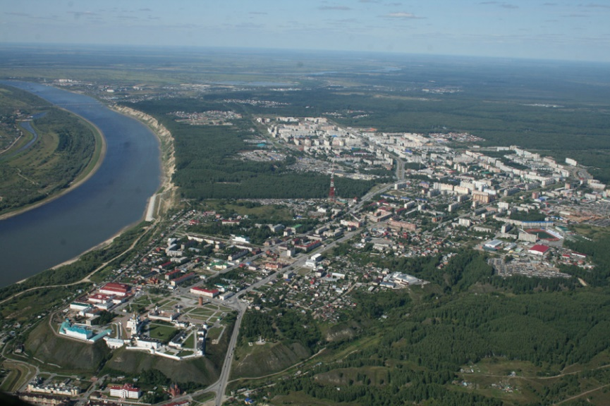
Издревле это место было облюбовано народами Югры, затем появляются и татарские поселения. В начале сентября 1582 года отряд казаков, во главе с Ермаком, совершил поход к столице Сибирского ханства и покорил его. После гибели Ермака русское государство
Троицкий мыс с Кремлем. Верхний посад современного города.
стремится закрепиться на завоеванных территориях. С этой целью в 1586 году отправляется отряд казаков во главе с воеводами Сукиным и Мясным для построения первого острога – Тюменского городка. А затем весной следующего года отряд Данилы Чулкова в устье реки Тобол заложил острог. Местом для русской крепости был выбран высокий береговой откос над излучиной Иртыша на одном из возвышений Алафейской горы – Троицком мысу. Наименование по более мелкому притоку, впадающему в крупную реку, для более точного обозначения места, было традиционным для русских поселенцев. Построенный в этом месте острог, названный Тобольским, представлял собой небольшое укрепление с деревянными стенами, за которыми располагались избы служилых людей. Весь остальной деловой люд и мастеровые расселялись в пойме у подножий Троицкого мыса и Панина бугра. Таким образом образовались верхний и нижний посады города. Город, основанный в 1587 г., со временем становится столицей Сибири.
В начале XVIII в по проекту Семена Ремезова началось строительство каменных строений Кремля, одного из красивейших и грандиозных творений Сибири. Позже появляются кирпичные строения гражданских, промышленных и религиозных зданий в других частях города как в верхнем, так и в нижнем посадах.

Панин бугор
Существует несколько версий о происхождении этого названия:
- В XIX в. на Панином бугре селились польские пленные – «паны», которые в Отечественной войне 1812 г. выступали на стороне Наполеона.
- Ороним (название возвышенности) «Панин бугор» является плодом перевода С.У. Ремезова татарского названия «Бицик-Тура» («Девичий городок»). Первоначально название звучало «Паньин бугор» (от слова панья – «женщина»), но впоследствии преобразовалось – в «Панин бугор».
- В советское время появилась легенда, что беляки убили на мысу красивую девушку Пану (Прасковью), отчего мыс получил название Паниного бугра.
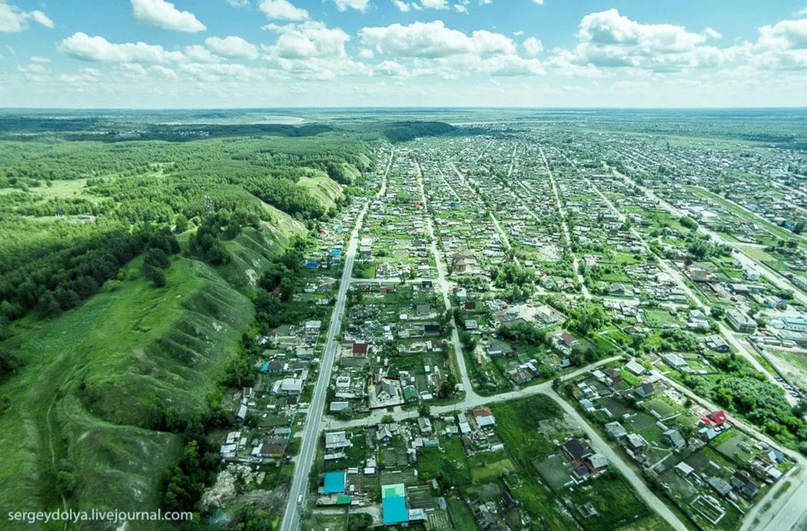
- Наиболее обоснована версия, что название «Панин бугор» связано с легендой о роли казачьего атамана Никиты Пана в битве у Чувашского мыса во время похода Ермака в Сибирь: «Когда началась битва при Чувашском мысу, то казакам пришлось нелегко в схватке с превосходящими их в несколько раз воинами Кучума. К тому же те располагались на крутом холме, взобраться на который даже сейчас весьма затруднительно.
Панин бугор и Нижний посад современного города.
Легенда сообщает, что после нескольких неудачных попыток штурма холма казаки, а вместе с ними и грозный атаман, приуныли. Вот тогда у хитроумного Никиты Пана и родился вариант обходного маневра малыми силами в тыл противника.
Ермак, выслушав предложение сотника, дал свое согласие. И тот, взяв с собой десяток человек, предпринял попытку обхода противника с фланга. Попытка оказалась успешной, и, отбив у охранявших табун лошадей, дерзкие лазутчики погнали его на защитников холма с тыла.
Надо полагать, что в рядах у тех возникла паника не только от вида несущихся лошадей, сколько от мысли, что их обошли казачьи отряды. Холм был взят. И в честь изобретательного и решительного доблестного Никиты стал он прозываться Паниным»
В 1998 году Панин бугор был объявлен памятником природы регионального значения. Общая площадь его составляет: 468,0 га. Целью создания этого памятника природы является - сохранение в естественном состоянии природных комплексов и объектов, а также археологических объектов, в том числе:
- ландшафта (фрагмента коренного берега р. Иртыш с Жуковским логом и отрогами);
Панин бугор и нижний посад города
- древесной, кустарниковой и травянистой растительности;
- видового разнообразия животных и грибов;
- редких и исчезающих видов растений, включенных в Красную книгу Тюменской области (липа сердцелистная, башмачок настоящий, ятрышник шлемоносный, ковыль перистый, прострел желтеющий, ирис сибирский, ирис низкий, лилия кудреватая и др.);
- рекреационных ресурсов;
- древнего татарского поселения Бицик-Тура, культурного слоя эпохи средневековья (6 - 16 века н.э.).
Сегодня Панин бугор в Тобольске – это место проведения слетов по спортивному туризму и ориентированию, а также место семейного отдыха горожан.

Городище Искер
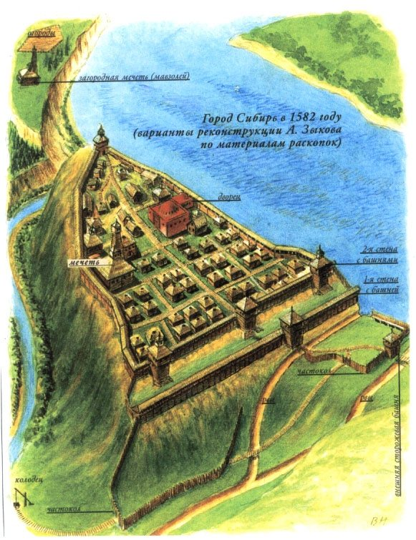
Кучумово городище Искер (Сибирь, Кашлык) – город, столица Сибирского ханства находился на правом берегу Иртыша при впадении реки Сибирки, в 22 км выше Чувашского мыса.
Это красивое название ("искер" означает "древняя земля") носило средневековое угорское поселение до XII в., а с середины XV в. — столица Сибирского ханства (в русских летописях город чаще называется Кашлыком). При татарском хане Махмете появились более мощные укрепления и новое название крепости — Сибирь-Тура. Название "Искер" вернулось при Кучуме, который, придя в Сибирь из Кайсацкой степи, в 1563 г. захватил городок. Тогда в битве за город погибли ханы местной династии Едигер и Бекбулат. Почти двадцать лет правил Кучум Сибирью из Искера. Археологические находки говорят о торговых связях Сибирского ханства с Бухарой, Китаем, Казахстаном, Ногайской ордой.
По сведениям археологов, и историков, Искер времен Кучума был хорошо укрепленной земляной крепостью, окруженной глубоким тройным рвом с почти отвесными скатами. Крепость была сравнительно небольшой, ибо служила главным образом для проживания хана и его приближенных. Посреди крепости размещалась площадь с ханской ставкой. Собственно, город располагался с наружной стороны крепости на той же сопке, состоял из мазанковых полуземлянок и соединялся с крепостью мостом через ров. Небольшие размеры крепости и отсутствие в ней воды (путь к колодцу, лежащему вне крепости, и к речке Сибирке легко мог быть перекрыт неприятелем) делали крепость непригодной для длительной осады. Поэтому после поражения под Чувашским мысом 26 октября 1582 г. Кучум не стал задерживаться в Искере, а, забрав богатства, ушел дальше, в другую свою резиденцию, на мысе Абалак.
Опустевший городок, построенный из дерева, земли и необожженного кирпича, стал быстро разрушаться. Бывшая столица Сибирского царства совершенно опустела. Шли годы, и она зарастала травой, забывала людские голоса. Никто не хотел селиться на ханском пепелище — ни татары, ни русские, ни югра.
Теперь только неровности почвы да остатки трехъярусных скатов напоминают об этом городке. Постоянно подмываемый Иртышом берег обрушивается, уничтожая при этом последние остатки территории древнего городища. За 500 лет от него осталась площадка в 320 кв.м. Археологические находки из Искера находятся в Тобольском музее-заповеднике. Координаты городища: 58°8'56"N, 68°31'17"E.

Фотоприложения.

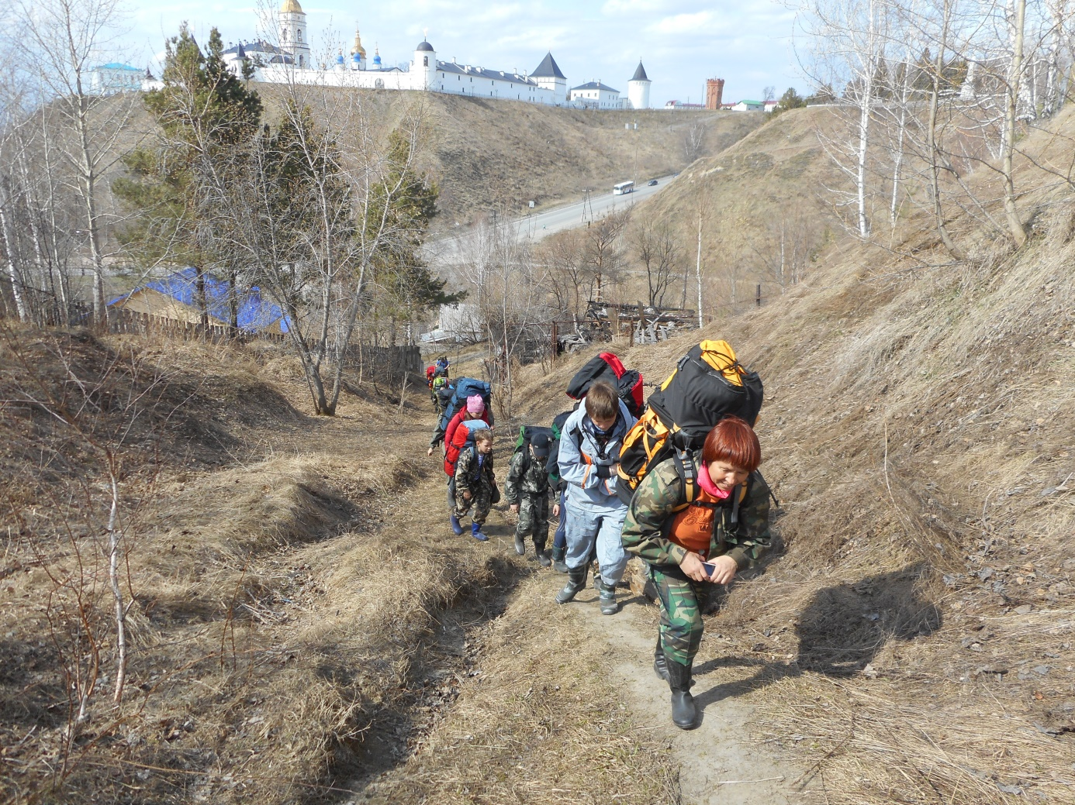
Фото 1. Подъем из Мостового лога на Панин бугор.
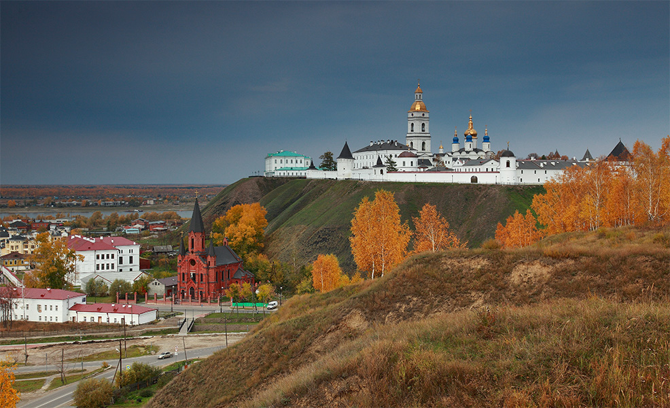
Фото 2. Площадка на Панином бугре, с которой открывается вид на Кремль и на подгорную часть города.
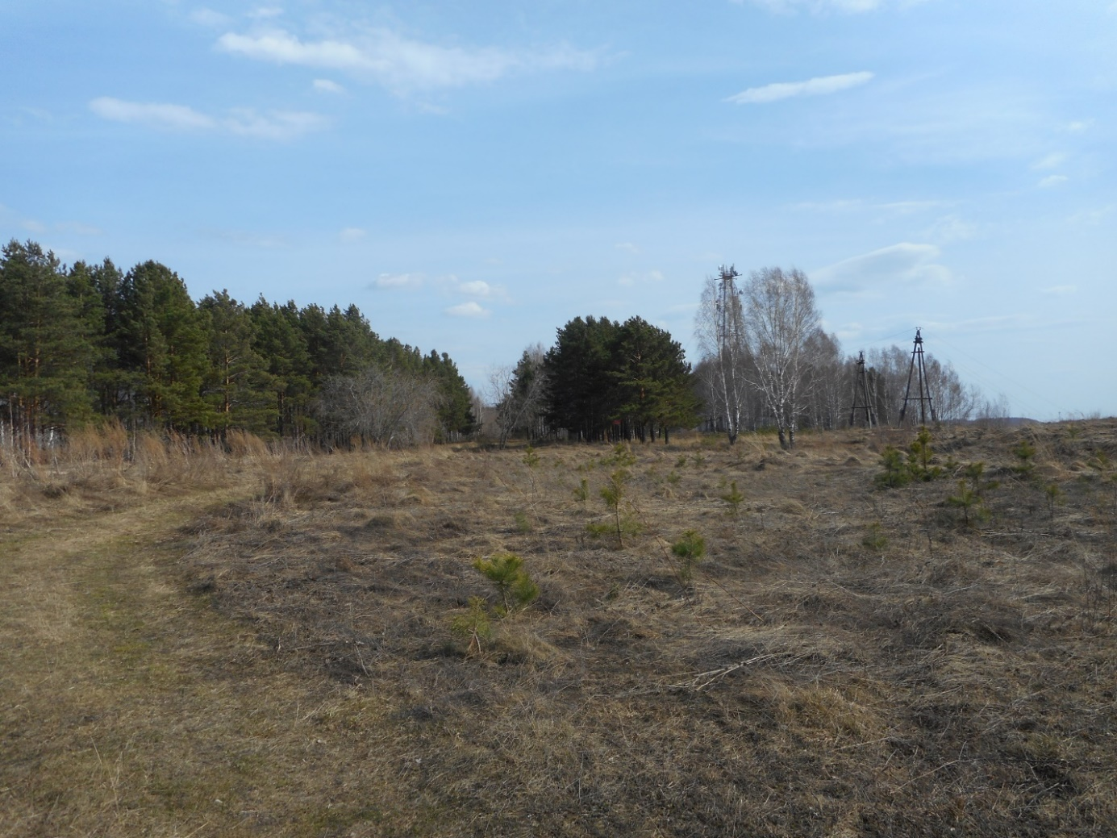
Фото 3. Грунтовая дорога и вышка АМС на Панином бугре.

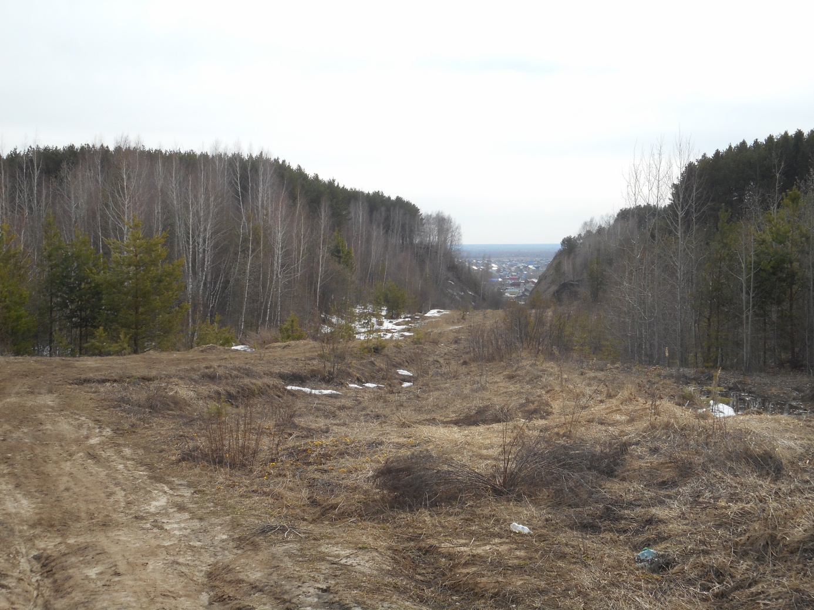
Фото 4. Дзержинский лог.

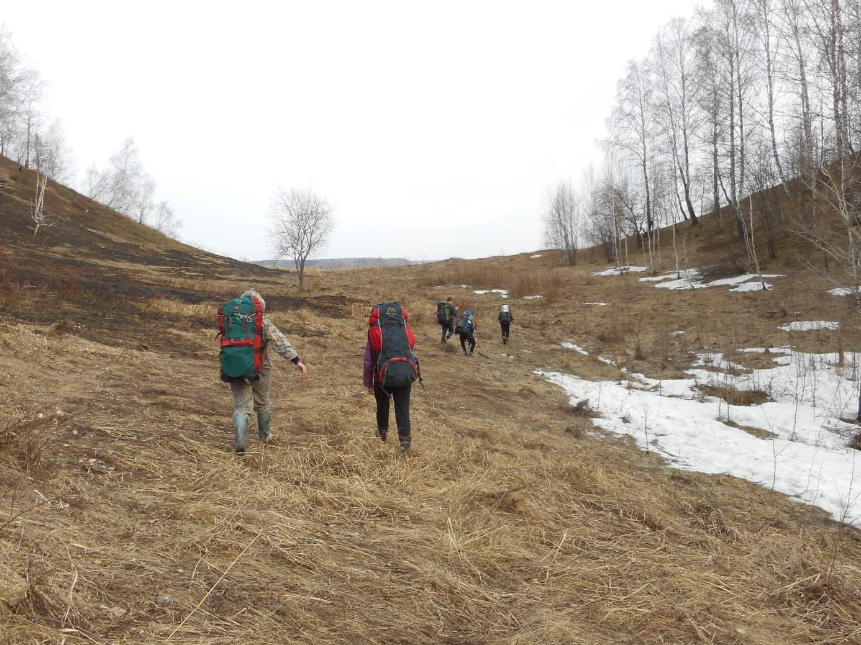
Фото 5. Седловина ложбины «Старый перевоз» перед обрывом.
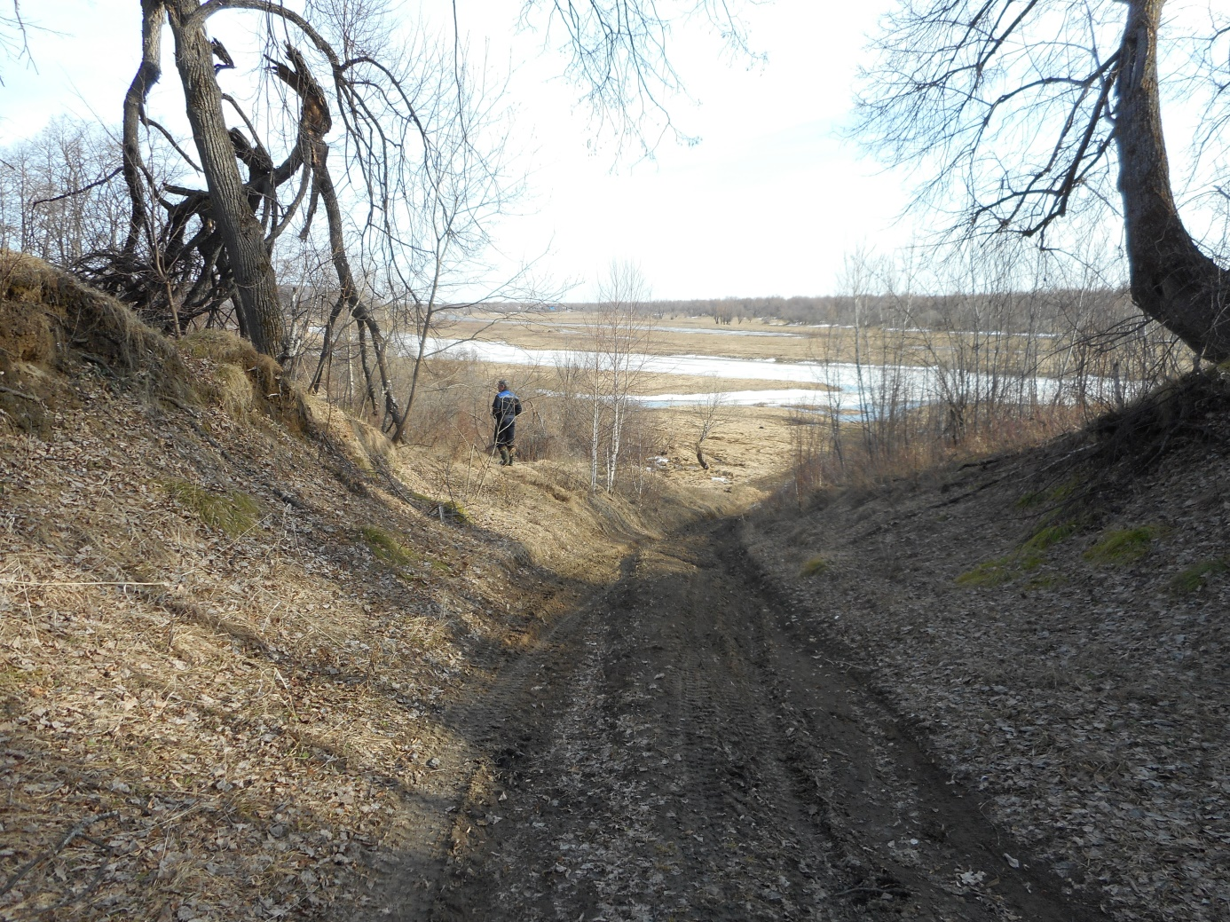
Фото 6. Грунтовая дорога на спуске от Жуковского водозабора к пойме Иртыша.

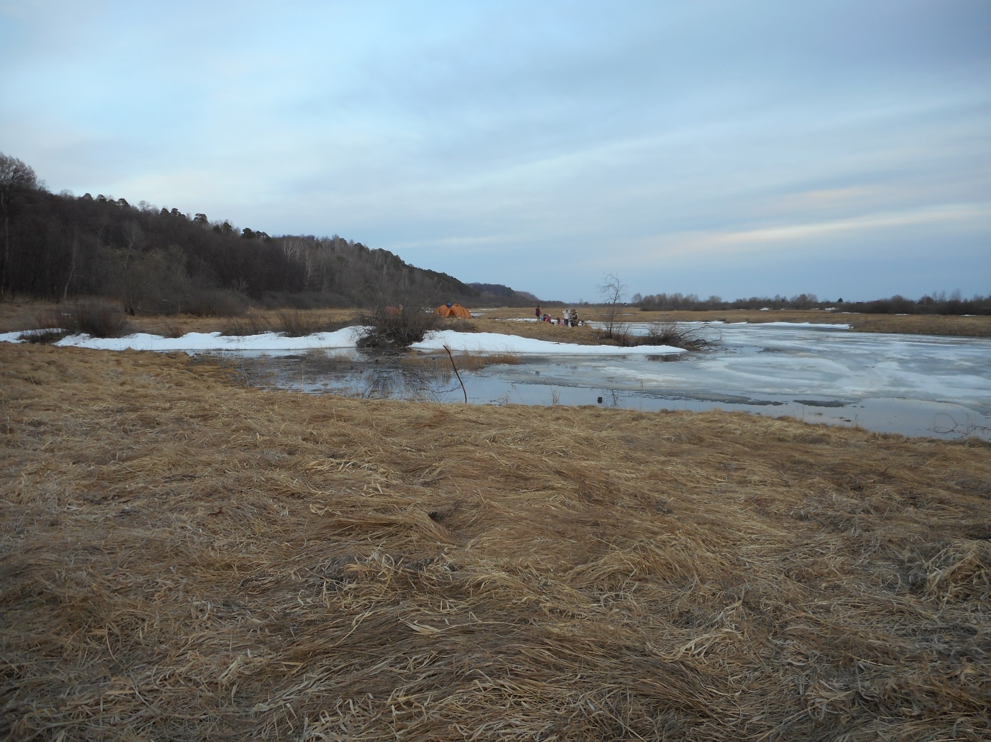
Фото 7. Хорошее возвышенное место на мыске для стоянки возле старицы Ивановская.
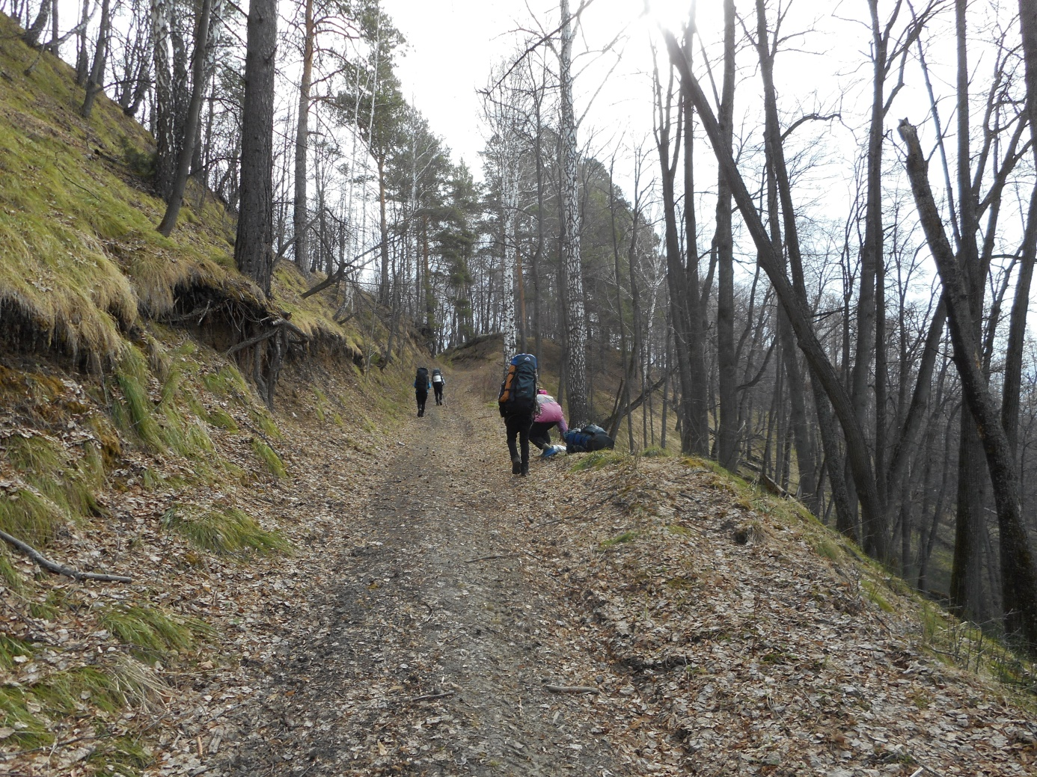
Фото 8. Дорога на подъеме из поймы к гребню «Хребет дракона»

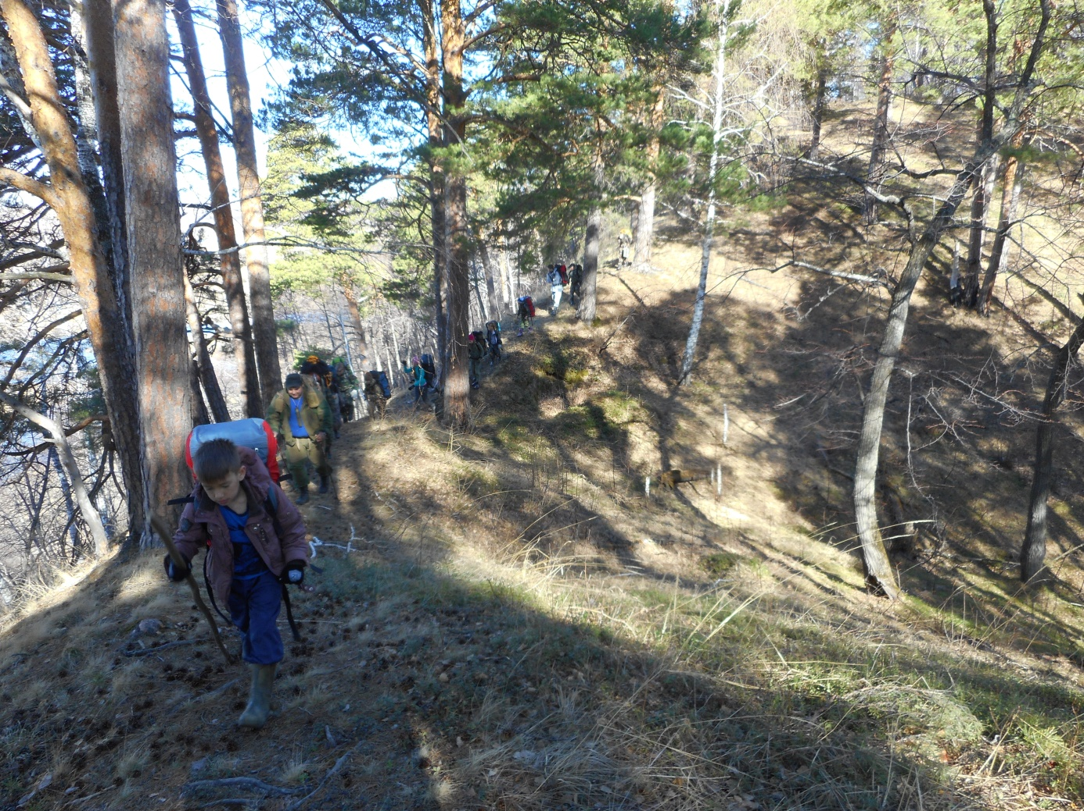
Фото 9. Одна из семи седловин гребня «Хребет дракона».
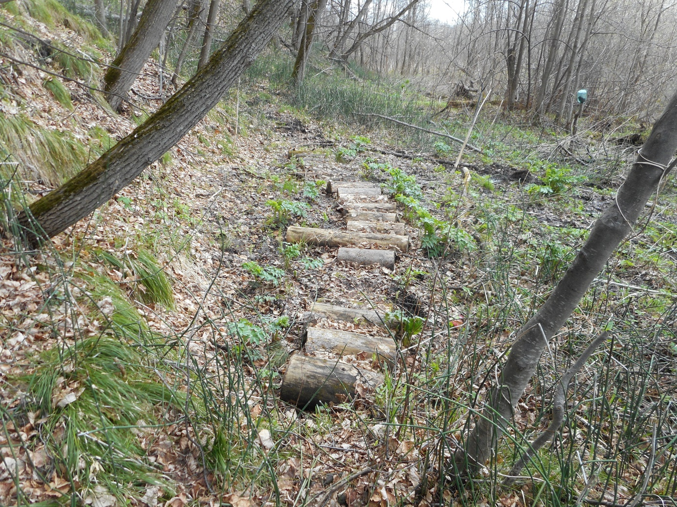
Фото 10. Гать у подножия склона перед селом Прииртышский

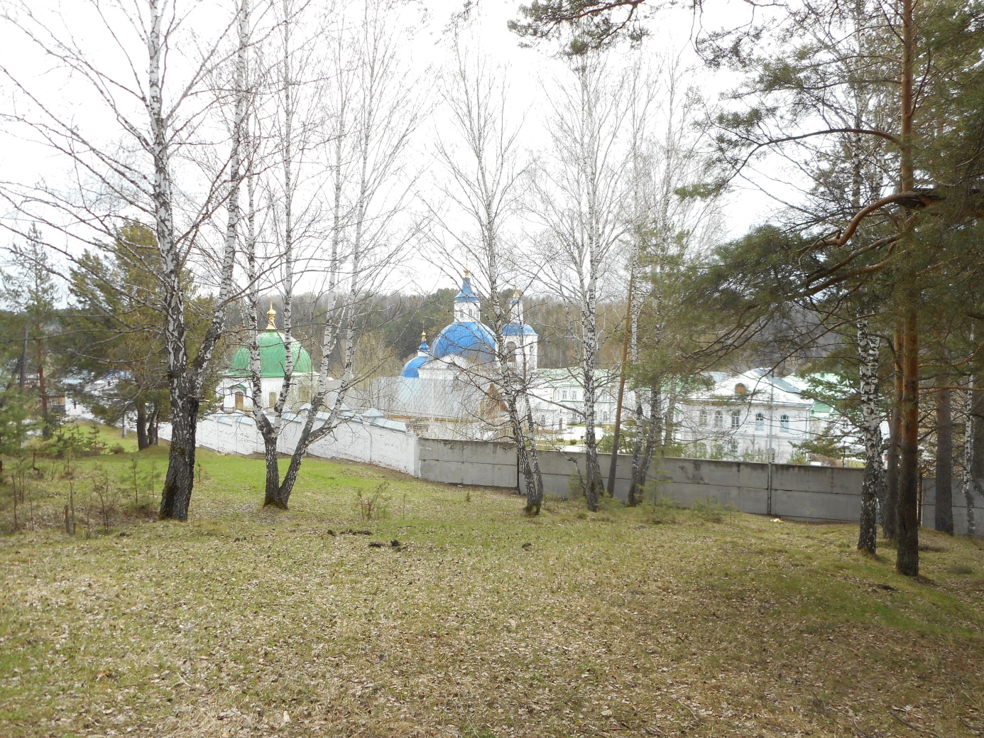
Фото 11. Иоанно-Введенский женский монастырь.

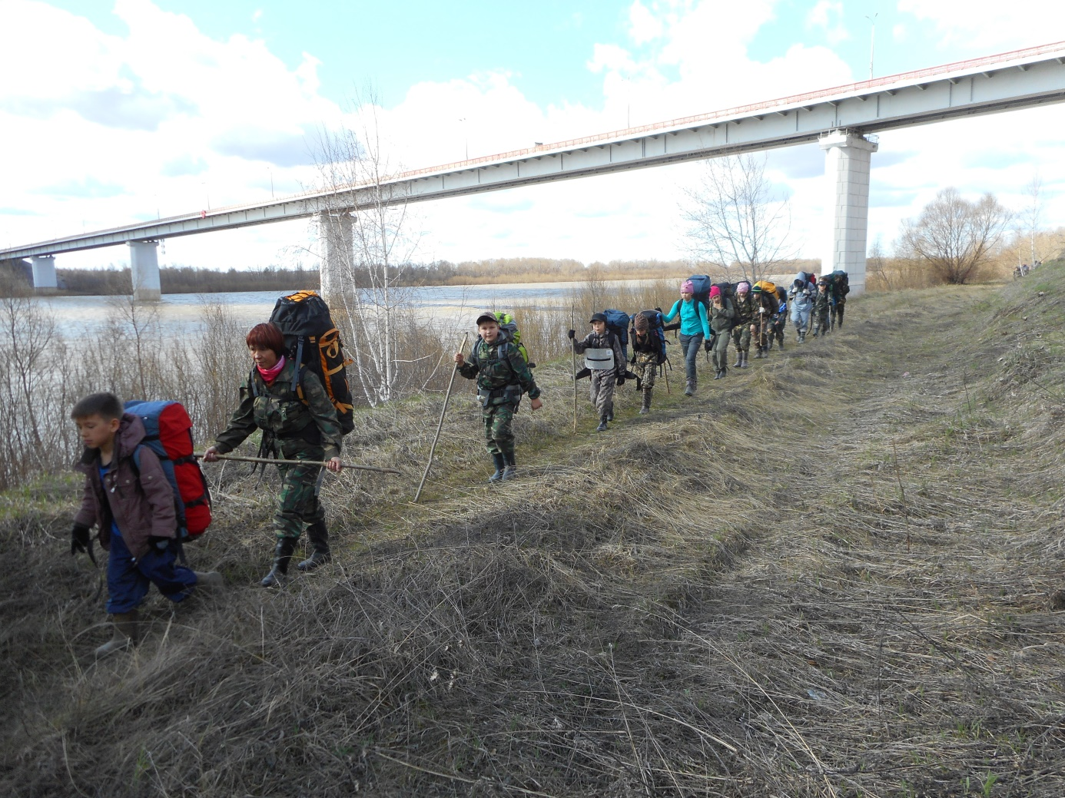
Фото 12. Под пролетом автодорожного моста.

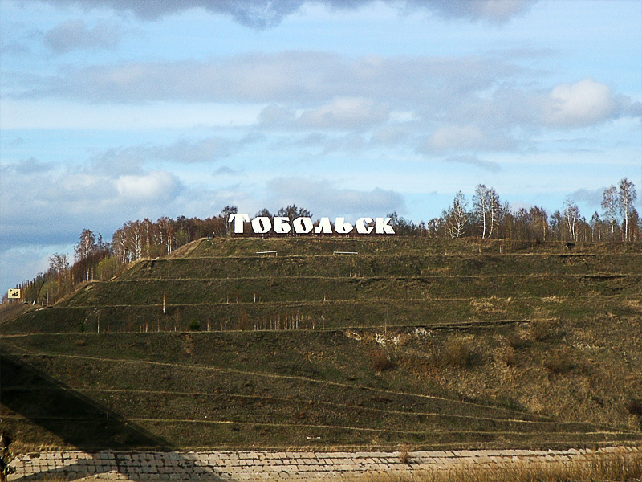
Фото 13. Подъем на яр от береговой полки к арт-сооружению «Тобольск». 1 вариант.
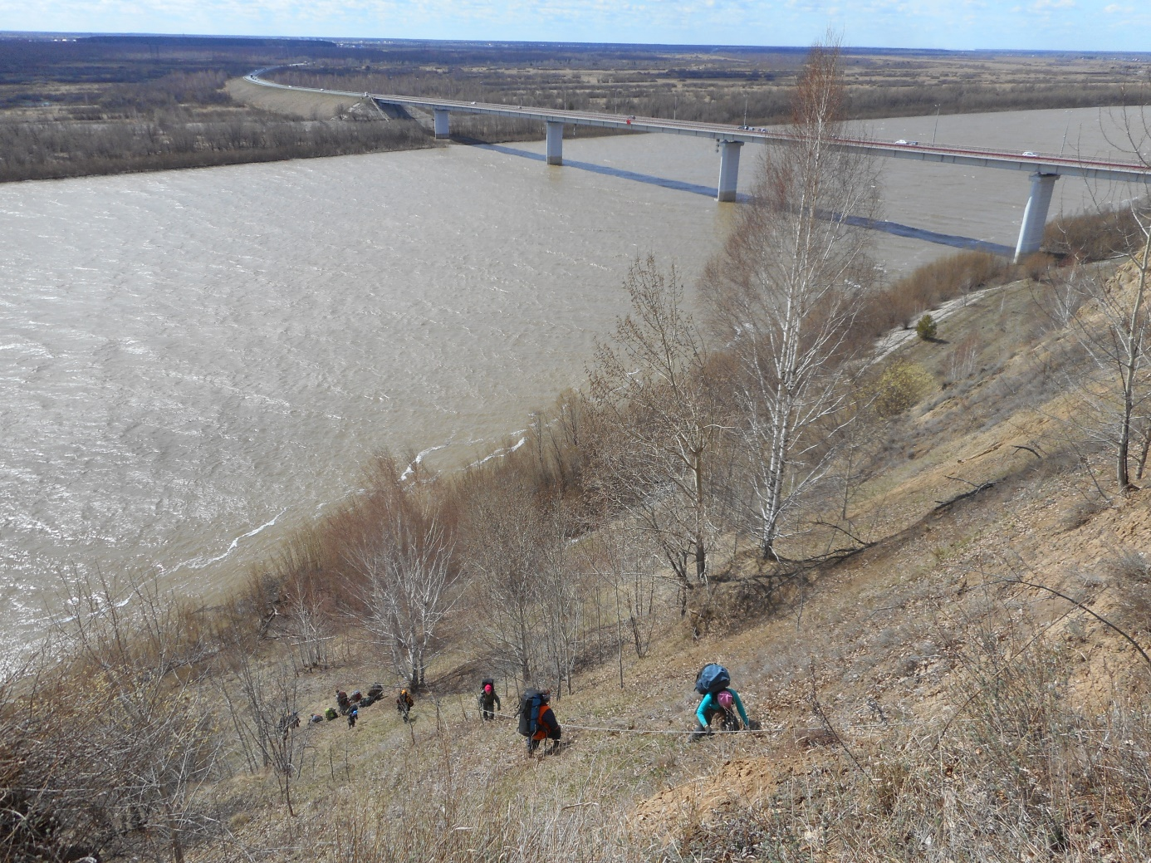
Фото 14. Подъем от береговой полки на Сибирский яр по 2-му усложненному варианту.

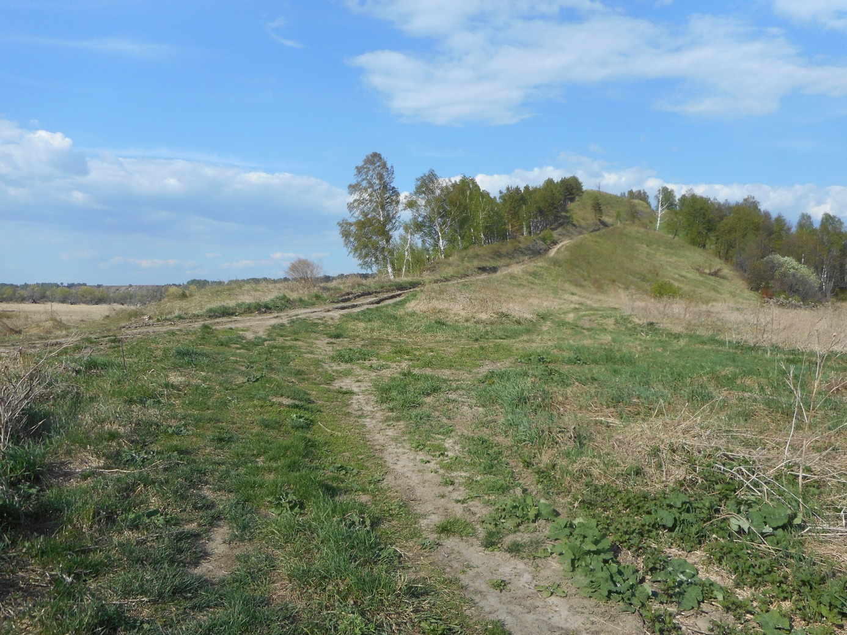
Фото 15. Саускановский мыс.
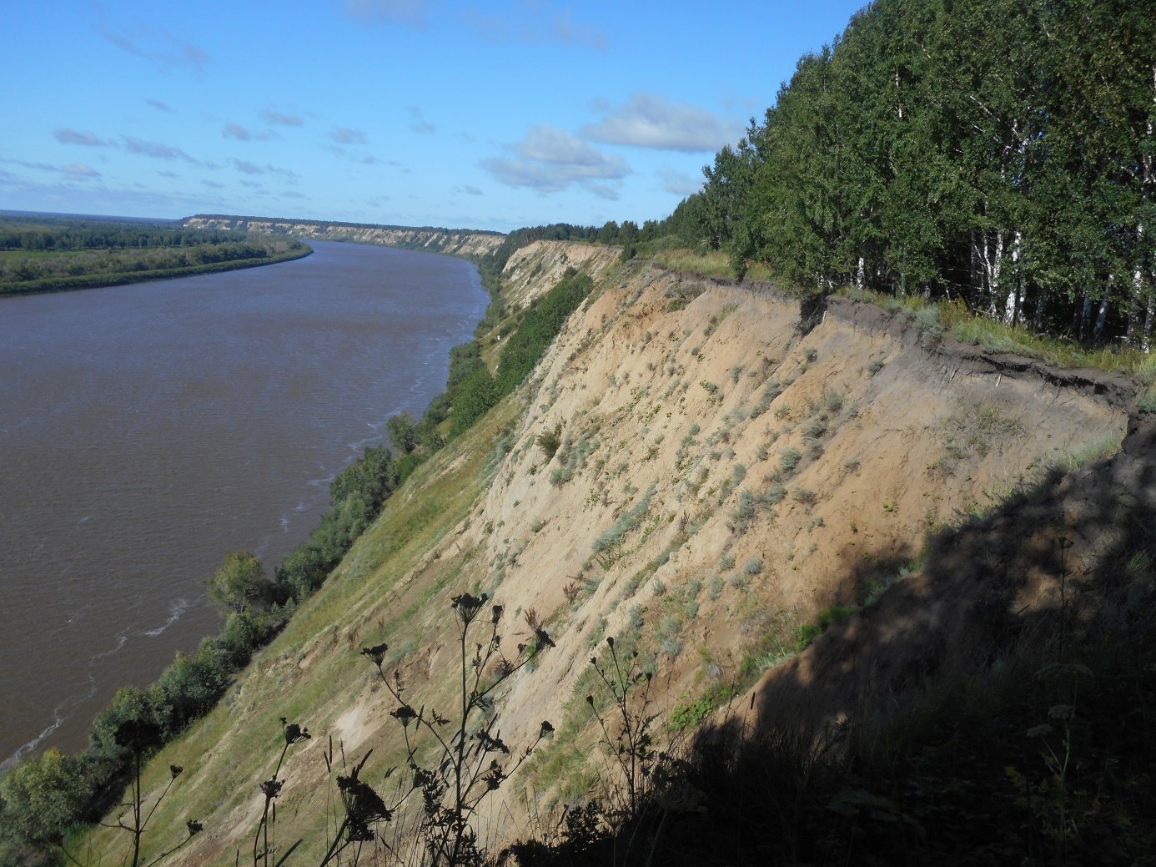
Фото 16. Вид с яра на Саускановский мыс.

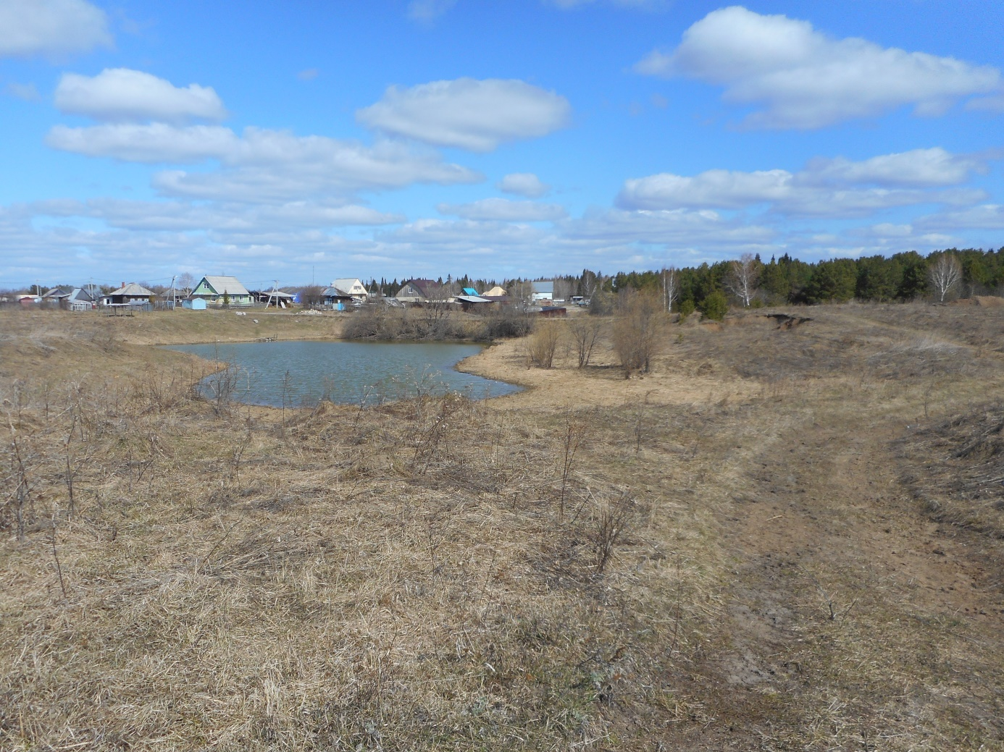
Фото 17. За прудом расположилось село Сибиряк.
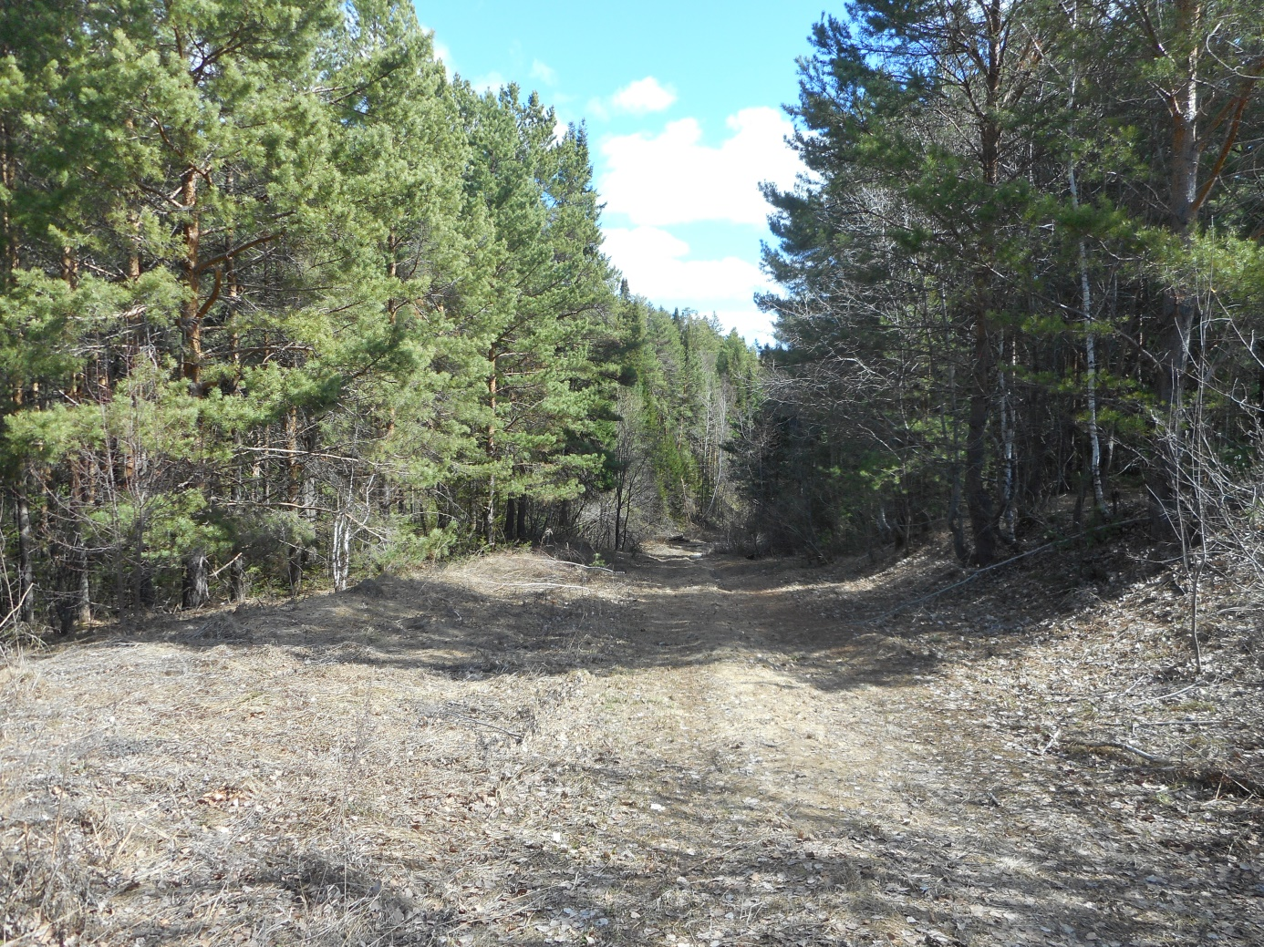
Фото 18. Спуск в лог по грунтовой дороге от плотины с. Сибиряк.

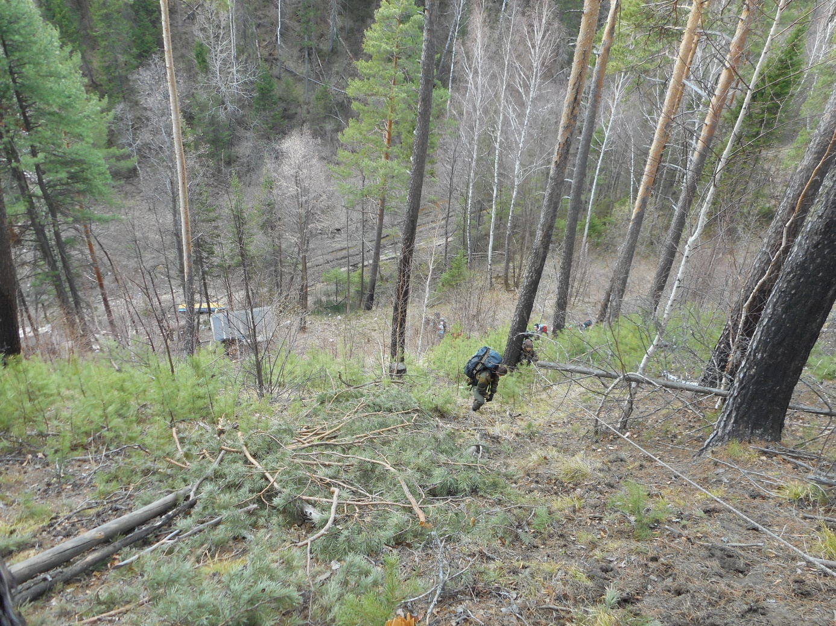
Фото 19. Подъем из лога начинается за банькой рыбацкой заимки.
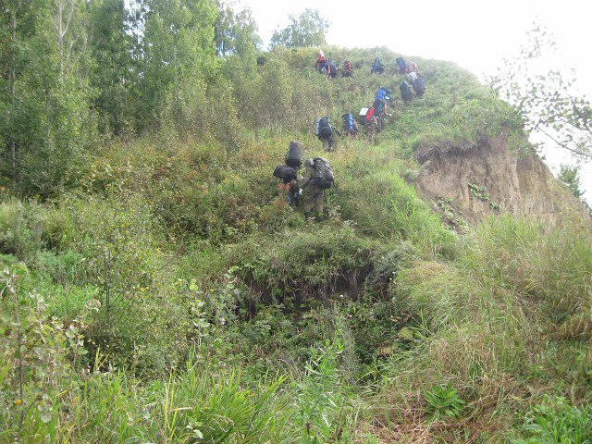
Фото 20. Ложбина перед городищем Искер

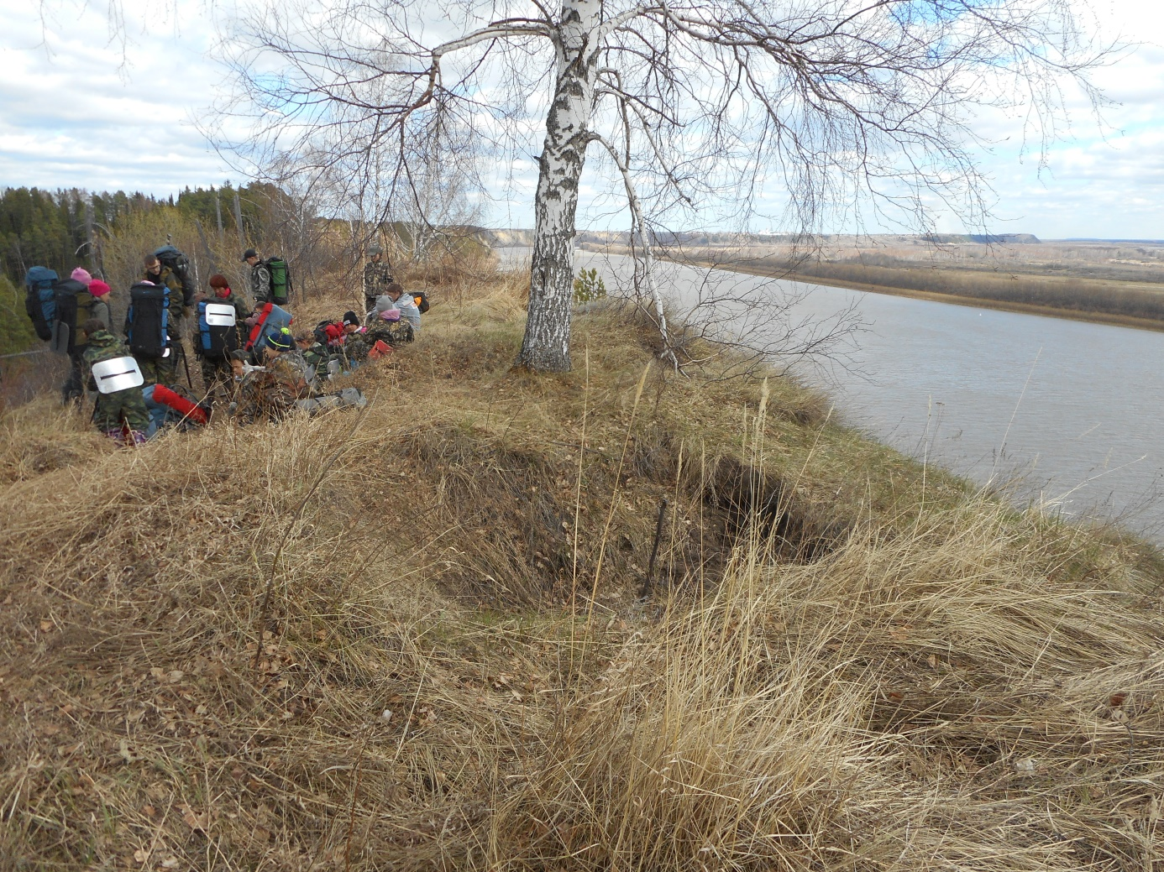
Фото 21. На площадке городища Искер.
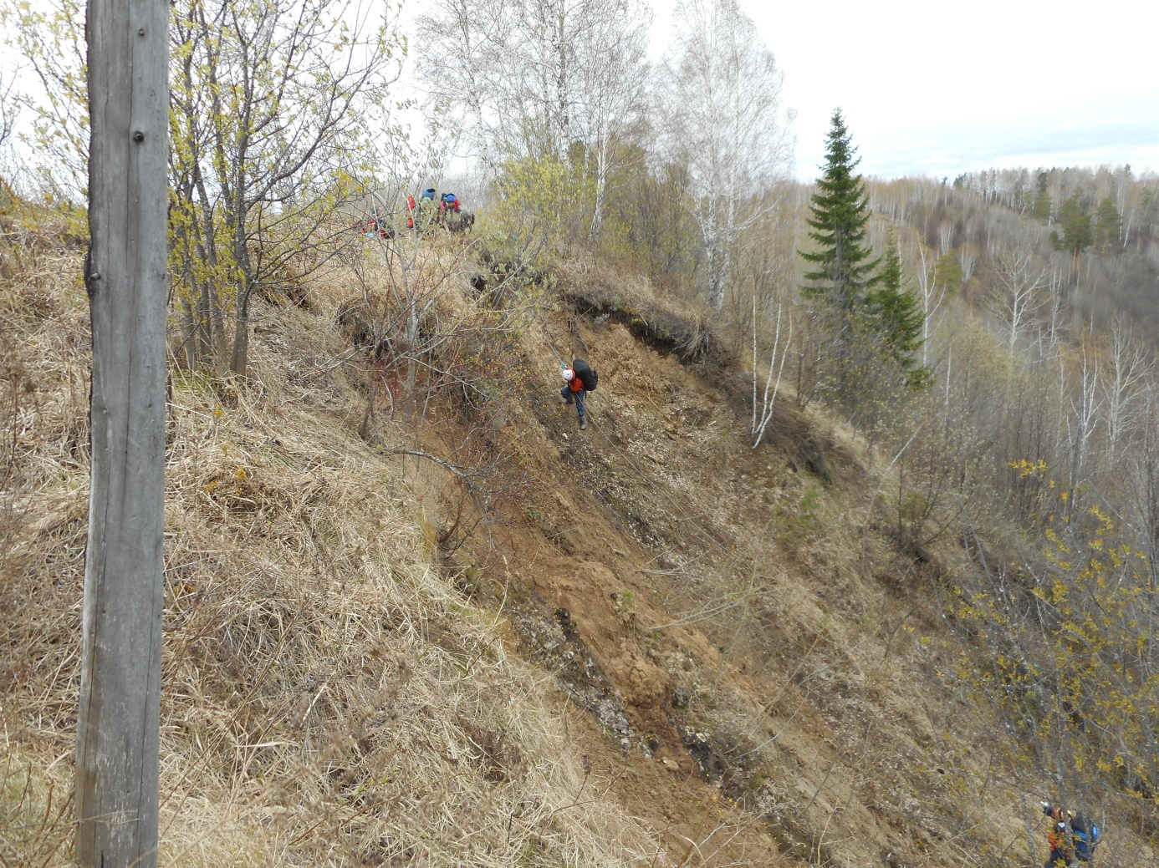
Фото 22. Спуск с площадки Искера по месту оползня.

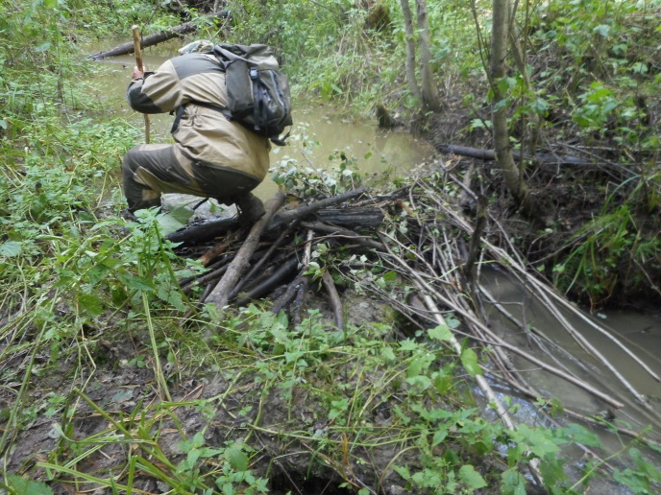

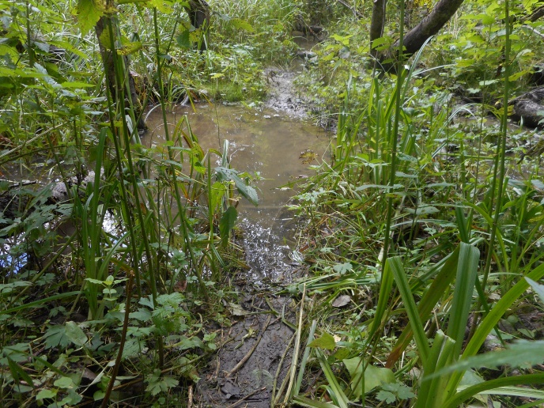

Фото 23. Плотинки – строения бобров.

Фото 24. Дорожки, протоптанные бобрами в пойме р. Сибирки.

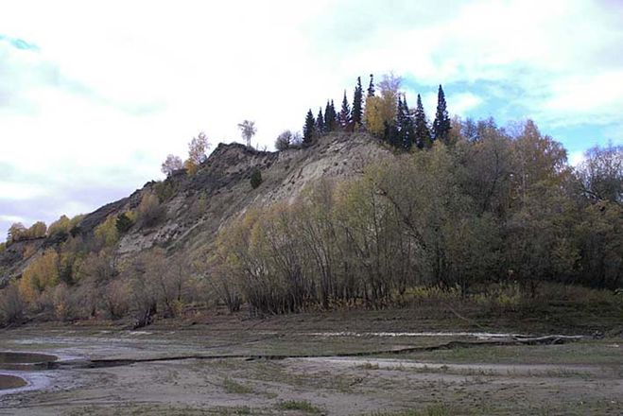
Фото 25. Здесь, на верху, когда-то стояла столица Сибирского ханства Искер.

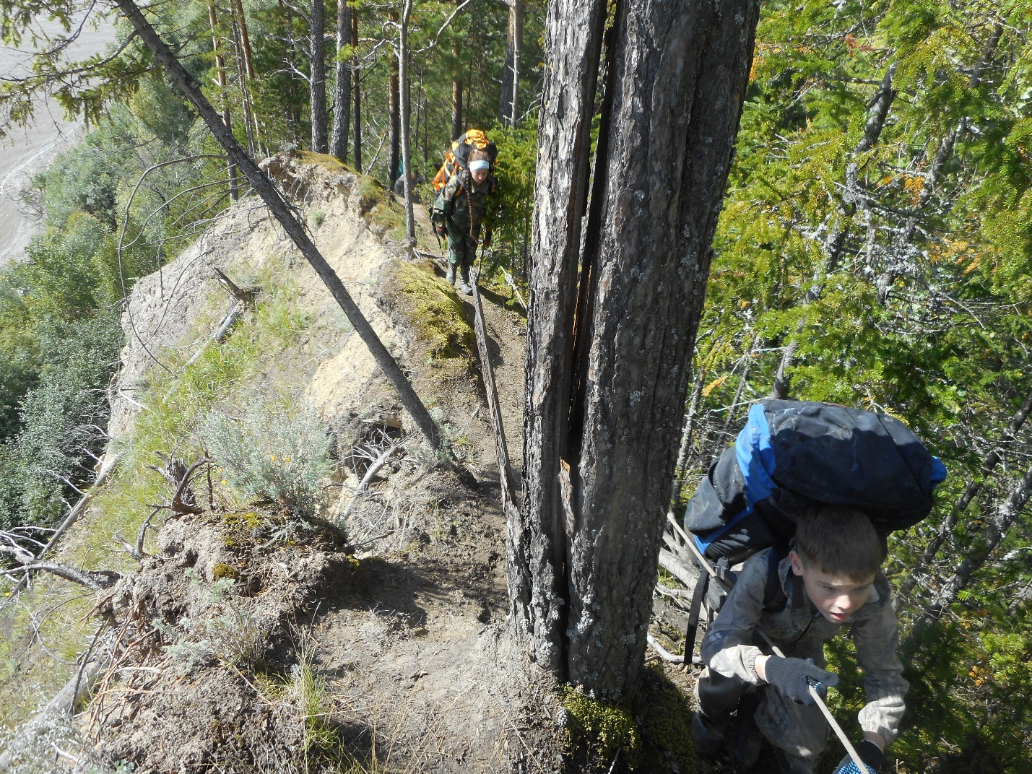
Фото 26. Подъем по рыбацкой тропе от р. Сибирки на яр.

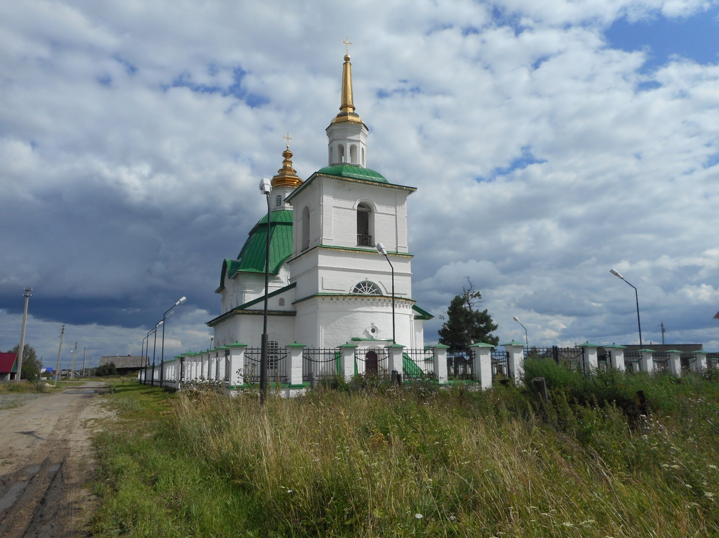
Фото 27. Церковь Спаса Преображения в д. Преображенке.

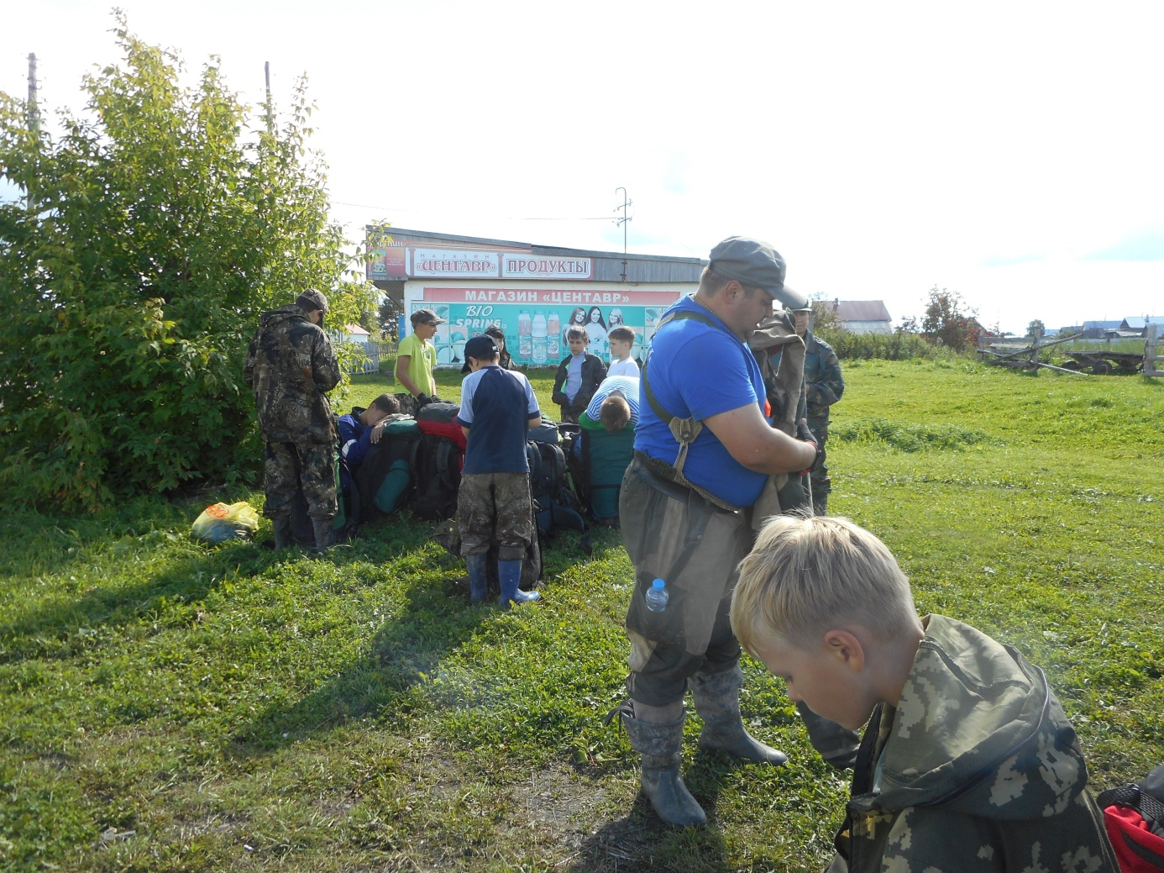
Фото 28. На поляне возле продовольственного магазина в д. Преображенке маршрут заканчивается.

